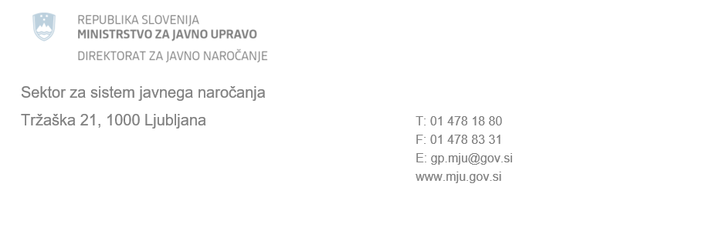

NAVODILA ZA UPORABO
ENOTNEGA EVROPSKEGA DOKUMENTA V ZVEZI Z ODDAJO JAVNEGA NAROČILA – ESPD ZA PONUDNIKE

Oktober 2025
KAZALO VSEBINE

1. Enotni evropski dokument v zvezi z oddajo javnega naročila – ESPD 3
1.1 Kaj je ESPD in njegov namen 3
1.2 Kdo pripravi, izpolni in predloži ESPD in kdaj 4
1.3 Elektronska storitev in aplikacija za eESPD 6
1.4 Način predložitve ESPD s ponudbeno dokumentacijo 8
2. Postopek oddaje javnega naročila z ESPD 8
2.1 Kratek opis poteka uporabe ESPD s strani naročnika in gospodarskega subjekta 8
2.2 Vsebina in zasnova ESPD 9
2.3 Način izpolnitve ESPD s strani gospodarskega subjekta 10
2.4 Opis postopka podpisa ESPD v obliki .xml 28
2.5 Način pregleda svojega eESPD s strani gospodarskega subjekta 31

Enotni evropski dokument v zvezi z oddajo javnega naročila – ESPD

Skladno z EU javnonaročniško zakonodajo morajo naročniki zaradi poenostavitve in poenotenja javnega naročanja v evropskem prostoru uporabljati ESPD, ki skrajšano predstavlja Enotni evropski dokument v zvezi z oddajo javnega naročila (angl. European Single Procurement Document), katerega uporaba je nadomestila različne obrazce za izjave glede usposobljenosti ponudnika, ki so jih države članice EU oziroma naročniki uporabljali v preteklosti. Uporaba ESPD je v skladu z EU in nacionalno zakonodajo obvezna, njegovo vsebino in obliko pa je Evropska komisija določila z Izvedbeno uredbo Komisije (EU) 2016/7 z dne 5. januarja 2016 o določitvi standardnega obrazca za enotni evropski dokument v zvezi z oddajo javnega naročila (UL L št. 3 z dne 6. 1. 2016, str. 16; v nadaljevanju: Izvedbena uredba Komisije (EU) 2016/7). Izvedbena uredba se v državah članicah uporablja neposredno, pri čemer lahko države članice obrazec le prilagodijo nacionalnim potrebam.

Kaj je ESPD in njegov namen

ESPD predstavlja lastno izjavo in se uporablja kot predhodni dokaz, da gospodarski subjekt izpolnjuje zahtevane pogoje za sodelovanje, ki jih ureja 76. člen Zakona o javnem naročanju (Uradni list RS; št. 91/2015 s spremembami; v nadaljevanju: ZJN-3) in da zanj ne obstajajo razlogi za izključitev, ki jih ureja 75. člen ZJN-3, hkrati pa zagotavlja informacije, ki jih za preverjanje usposobljenosti gospodarskega subjekta potrebuje in zahteva naročnik.

Namen ESPD je vzpostaviti enotno izjavo kandidata oziroma ponudnika ter drugih gospodarskih subjektov, ki sodelujejo pri javnem naročanju, v vseh državah članicah EU, s tem pa poenostaviti javno naročanje in zmanjšati stroške gospodarskega subjekta za sodelovanje v postopkih javnega naročanja. V skladu z navedenim naročnik ne sme zahtevati, da kandidati oziroma ponudniki predložijo posebne obrazce v smislu izjave o lastni usposobljenosti – uporaba le-teh od uveljavitve ZJN-3 ni dopustna, saj jih je nadomestil ESPD. Prav tako a priori od vseh kandidatov in ponudnikov ne sme zahtevati predložitev dokazil. To velja tudi za morebitne finančne zahteve, zahtevane reference, kadrovske pogoje ipd.. Predložitev teh dokumentov naročnik zahteva le od ponudnika, kateremu namerava oddati javno naročilo, in sicer z namenom, da v skladu z drugim odstavkom 89. člena preveri obstoj in vsebino podatkov oziroma drugih navedb v ponudbi. K predložitvi dokazil, za katera je gospodarski subjekt v predloženem ESPD navedel spletno povezavo, na kateri so dostopna, naročnik ponudnika ne poziva.

Kot predhodno dokazilo o izpolnjevanju pogojev za sodelovanje in neobstoju razlogov za izključitev mora torej naročnik zahtevati le izpolnjen ESPD, ki ga je predhodno ustvaril v informacijskem sistemu e-JN in objavil skupaj z obvestilom o javnem naročilu oziroma dokumentacijo v zvezi z oddajo javnega naročila (t. i. razpisno dokumentacijo; tako v nadaljevanju). V obvestilu o javnem naročilu oziroma razpisni dokumentaciji pa mora naročnik za vsak postavljen pogoj za sodelovanje in uporabljen razlog za izključitev določiti, katero dokazilo poleg ESPD bo moral kandidat oziroma ponudnik predložiti na podlagi njegovega poziva oziroma kakšen način preverjanja posameznega pogoja oziroma razloga za izključitev je predviden. Gospodarski subjekti morajo biti namreč vnaprej seznanjeni z zahtevami, ki jih bodo morali izpolniti, v kolikor bodo s strani naročnika k temu pozvani.

Kot poudarja Evropska komisija predstavlja ESPD ključen del prizadevanj za zmanjšanje upravnih bremen za naročnike in gospodarske subjekte, predvsem za mala in srednje velika podjetja, kar je tudi eden od glavnih ciljev Direktive 2014/24/EU in Direktive 2014/25/EU. Poenostavitev je v tem, da so različne nacionalne izjave nadomeščene z enim standardnim obrazcem, pripravljenim na evropski ravni. To bi moralo prispevati tudi k zmanjšanju težav, povezanih z natančno pripravo uradnih izjav in soglasij za preverjanje gospodarskega subjekta v uradnih evidencah, ter jezikovnih težav, saj je standardiziran obrazec ESPD na voljo v uradnih jezikih EU. Prav slednje bi moralo spodbujati tudi vse večjo čezmejno udeležbo ponudnikov v postopkih javnega naročanja, kar je prav tako eden od pomembnih ciljev EU javnonaročniške zakonodaje.

Kdo pripravi, izpolni in predloži ESPD in kdaj

Naročnik mora ESPD pripraviti in sprejeti pri izvajanju vseh postopkov javnega naročanja, navedenih v prvem odstavku 39. člena ZJN-3, razen v primeru:
- postopka naročila male vrednosti in
- postopka s pogajanji brez predhodne objave, ki se izvaja zaradi skrajne nujnosti in nepredvidljivosti naročila, ter
- postopka, v katerem se oddaja javno naročilo na infrastrukturnem področju, za katero naročnik ni opredelil niti razloga za izključitev niti pogoja za sodelovanje.
V teh primerih lahko naročnik predvidi oziroma sprejme običajno lastno izjavo, ki jo bodisi oblikuje sam ali obliko prepusti kandidatom oziroma ponudnikom. Če želi, pa lahko uporabi tudi ESPD.

Ko naročnik pripravlja ESPD, mora vanj skrbno vključiti vse:
- izključitvene razloge iz 75. člena ZJN-3, in
- pogoje za sodelovanje iz 76. člena ZJN-3,
ki se uporabljajo pri oddaji konkretnega javnega naročila. Pri tem mora v razpisni dokumentaciji navesti, da se ESPD uporablja kot predhodno dokazilo, katere gospodarske subjekte bo predvidoma povabil k predložitvi dokazil (le najugodnejšega ponudnika ali vse kandidate), katera dokazila oziroma podatke bodo morali na podlagi poziva predložiti, da bo lahko njihovo usposobljenost preveril v uradnih evidencah. Ker glede na namen ESPD njegova zasnova ne dopušča, da naročnik pri njegovi pripravi vanj vključi besedilo izključitvenega razloga ali pogoja za sodelovanje, ki se uporablja pri oddaji javnega naročila, mora naročnik to besedilo navesti v razpisni dokumentaciji in po potrebi pojasniti, v katerem delu ESPD se gospodarski subjekt izjasni glede tega izključitvenega razloga oziroma pogoja za sodelovanje. Zlasti pogoji za sodelovanje morajo biti oblikovani tako, da se lahko gospodarski subjekt glede njihovega izpolnjevanja celovito izjasni v ESPD.

Kadar je javno naročilo razdeljeno na sklope, opozarjamo na naslednje. Če se za sklope uporabljajo različni razlogi za izključitev (neobvezni razlogi za izključitev, ki so navedeni v šestem odstavku 75. člena ZJN-3, v ESPD pa v Delu III: Razlogi za izključitev, C: Razlogi, povezani z insolventnostjo, nasprotjem interesov ali kršitvijo poklicnih pravil), mora naročnik za vsak posamezni sklop pripraviti svoj ESPD. V primeru, da se za sklope uporabljajo različni pogoji za sodelovanje (navedeni so v 76. členu ZJN-3, v ESPD pa v Delu IV: Pogoji za sodelovanje), lahko naročnik v primeru uporabe določenih (različnih) pogojev za sodelovanje uporabi en ESPD, saj lahko v njem pri določenih pogojih za sodelovanje označi, na katere sklope se pogoj za sodelovanje nanaša. To velja pri vseh pogojih iz dela A: Ustreznost, v delu B: Ekonomski in finančni položaj lahko pri nekaterih pogojih za sodelovanje opiše zahtevo za posamezen izbran sklop (Zavarovanje poklicne odgovornosti, Druge ekonomske in finančne zahteve), enako v delu C: Tehnična in strokovna sposobnost (Za naročila gradenj: izvedba gradnje določene vrste, Za naročila blaga: izvedba dobave blaga določene vrste, Za naročila storitev: izvedba storitev določene vrste, Tehnično osebje ali tehnični organi, odgovorni za nadzor kakovosti, Za naročila gradenj: tehnično osebje in tehnični organi, ki opravijo gradnjo, Tehnična sredstva in ukrepi za zagotovitev kakovosti, Sredstva za študije in raziskave, Upravljanje dobavne verige, Ukrepi za okoljsko ravnanje, Orodje, obrat ali tehnična oprema, Izobrazba in strokovna usposobljenost, Dovoljenje za preglede, Za naročila blaga: potrdila pristojnih ustanov za nadzor kakovosti) in tudi v delu D: Sheme za zagotavljanje kakovosti in standardi za okoljsko ravnanje (za oba pogoja). Naročnik mora dati kandidatom oziroma ponudnikom jasna navodila v razpisni dokumentaciji tudi glede izpolnitve ESPD obrazca, kako ravnati, če je javno naročilo razdeljeno na sklope in se za sklope uporabljajo različni razlogi za izključitev in/ali pogoji za sodelovanje.

Kandidat oziroma ponudnik mora izpolnjen ESPD priložiti k prijavi oziroma ponudbi. V primeru skupne ponudbe ga morajo predložiti vsi partnerji v skupini, pri čemer vsak partner izpolni svoj ESPD. Poleg svojega ESPD mora kandidat oziroma ponudnik naročniku predložiti tudi ESPD-je, ki so jih izpolnili:
- subjekti, katerih zmogljivosti namerava uporabiti kandidat oziroma ponudnik v skladu z 81. členom ZJN-3. To so tisti subjekti, na katerih zmogljivosti se sklicuje kandidat oziroma ponudnik, da izkaže, da izpolnjuje pogoje za sodelovanje; in
- podizvajalci, in sicer ne glede na to, ali jih kandidat oziroma ponudnik nominira v ponudbi ali predlaga njihovo vključitev v izvedbo javnega naročila po oddaji naročila. V slednjem primeru mora izbrani ponudnik ESPD podizvajalca predložiti takrat, ko ga nominira.

Gospodarski subjekt mora ESPD izpolniti skrbno in v njem navesti resnične podatke, saj se v nasprotnem primeru šteje, da je podal lažno izjavo, kar je prekršek iz 5. točke prvega odstavka oziroma 1. točke drugega odstavka 112. člena ZJN-3, ki se lahko sankcionira z globo in izločitvijo iz postopkov javnega naročanja za obdobje do največ treh oziroma petih let.

Elektronska storitev in aplikacija za eESPD

Na spletni povezavi https://ejn.gov.si/espd je dostopna aplikacija za eESPD, s katero se zagotavlja brezplačna elektronska storitev ESPD, v okviru katere naročnik za potrebe posameznega postopka javnega naročanja pripravi ESPD tako, da v njem navede svoje osnovne podatke in osnovne podatke o javnem naročilu ter označi, kateri razlogi za izključitev in pogoji za sodelovanje so relevantni za predmetno javno naročilo. Pri tem lahko ustvari nov ESPD ali ponovno uporabi in popravi ESPD iz predhodnega postopka javnega naročanja.

V aplikaciji, ki zagotavlja elektronsko storitev ESPD, lahko naročnik tudi pregleda s strani gospodarskih subjektov izpolnjen ESPD.

Gospodarski subjekt pa v to aplikacijo uvozi s strani naročnika pripravljen ESPD ali enega od svojih predhodno izpolnjenih ESPD, ga izpolni s svojimi osnovnimi poslovnimi podatki in podatki o načinu predložitve ponudbe (samostojna ponudba, ponudba s sklicevanjem na zmogljivosti drugih gospodarskih subjektov, ponudba s podizvajalci, ponudba za en, več ali vse sklope) ter se opredeli do zahtevanih pogojev za sodelovanje in uporabljenih razlogov za izključitev. Gospodarski subjekt lahko z ESPD soglaša tudi, da se njegov status preveri v posamezni uradni evidenci.

Za uporabo aplikacije eESPD, ki v okviru informacijskega sistema e-JN zagotavlja elektronsko storitev ESPD, registracija uporabnika ni potrebna. Dostop do aplikacije je mogoč v vseh najbolj razširjenih spletnih brskalnikih (npr. Mozilla Firefox, Google Chrome, Microsoft Edge). Internet Explorer je nadomestil novi internetni brskalnik Microsoft Edge.

Uporaba internetnega brskalnika Microsoft Internet Explorer zaradi prenehanja posodabljanja ni več podprta, zato pri uporabi le-tega tudi v aplikaciji eESPD lahko pride do težav na katere tako skrbnik informacijskega sistema e-JN, kot tudi uporabnik ne moreta vplivati in odgovarjati (npr. nedelovanje vseh funkcionalnosti aplikacije).

Naročnik oziroma gospodarski subjekt lahko ESPD pripravlja oziroma izpolnjuje postopoma. To stori tako, da ESPD po zaključku vsakokratne priprave oziroma izpolnjevanja izvozi in shrani na svoj računalnik ali drug elektronski medij (.xml oblika). Ko želi nadaljevati s pripravo, pa predhodno deloma pripravljen ESPD v skladu z navodili v tem poglavju naloži v aplikacijo eESPD in nadaljuje s pripravo.

Aplikacija eESPD, ki je dostopna na spletni povezavi https://ejn.gov.si/espd, omogoča pripravo ESPD obrazca tudi tujim kandidatom oziroma ponudnikom. V kolikor naročnik pričakuje, da bodo v postopku javnega naročila sodelovali zlasti tuji kandidati oziroma ponudniki, predlagamo, da naročnik v svoji razpisni dokumentaciji kandidatom oziroma ponudnikom poda navodila, kje se v aplikaciji eESPD v nastavitvah zamenja slovenski jezik v angleški (Slika 1).

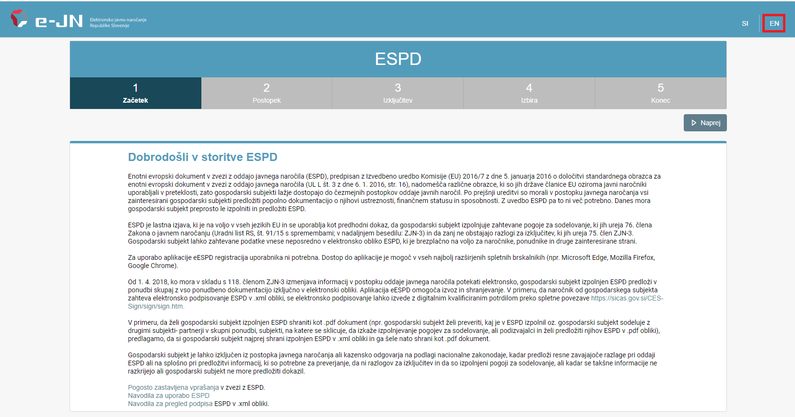
- Vstopna stran

Še vedno pa lahko naročnik za pripravo, izpolnjevanje in pregled ESPD uporabi tudi nekatere elektronske storitve, ki so dostopne na spletni povezavi http://ec.europa.eu/growth/single-market/public-procurement/e-procurement/espd_en. pri čemer je potrebno opozoriti, da te storitve ne vključujejo posebnosti nacionalne ureditve in pojasnil glede uporabe ZJN-3.

Evropska komisija s koncem aprila 2019 ne zagotavlja več tehnične pomoči za ESPD v vseh jezikih držav članic Evropske unije, zato od 2. 5. 2019 na zgoraj omenjeni spletni strani ni več možno uporabljati evropskega eESPD obrazca, ki ste ga lahko naročniki pripravljali in nato vključevali v vaše razpisne dokumentacije pri postopkih oddaje javnih naročil.

Naročnik mora v razpisni dokumentaciji navesti, na kateri spletni strani lahko gospodarski subjekti izpolnijo ESPD, saj aplikacije, ki zagotavljajo elektronsko storitev, ne zagotavljajo kompatibilnosti.

Ker pa je aplikacija eESPD na spletni strani https://ejn.gov.si/espd dostopna tudi v angleškem jeziku, naročnikom predlagamo, da uporabljajo to elektronsko storitev.

Način predložitve ESPD s ponudbeno dokumentacijo

Od 1. 4. 2018, ko mora v skladu s 118. členom ZJN-3 izmenjava informacij v postopku oddaje javnega naročila potekati elektronsko, kandidat oziroma ponudnik izpolnjen ESPD predloži v ponudbi izključno v elektronski obliki. Aplikacija eESPD omogoča elektronsko podpisovanje .xml oblike ESPD. Elektronsko podpisovanje se izvede z digitalnim kvalificiranim potrdilom.

Če naročnik za oddajo ponudbe uporablja informacijski sistem e-JN, mora ponudnik, ki v informacijskem sistemu e-JN oddaja ponudbo, naložiti svoj ESPD v del »Dokumenti«, razdelek »ESPD – ponudnik«, ESPD ostalih sodelujočih pa naložiti v del »Sodelujoči«, razdelek »ESPD – ostali sodelujoči«. Ponudnik, ki v informacijskem sistemu e-JN oddaja ponudbo, naloži elektronsko podpisan ESPD v xml. obliki ali nepodpisan ESPD v xml. obliki, pri čemer se v slednjem primeru v skladu s Splošnimi pogoji uporabe informacijskega sistema e-JN šteje, da je oddan pravno zavezujoč dokument, ki ima enako veljavnost kot podpisan.

Za ostale sodelujoče ponudnik v del »Sodelujoči«, razdelek »ESPD – ostali sodelujoči« priloži podpisane ESPD v pdf. obliki, ali v elektronski obliki podpisane ESPD v xml. obliki.

Postopek oddaje javnega naročila z ESPD

Kratek opis poteka uporabe ESPD s strani naročnika in gospodarskega subjekta

Postopek od priprave ESPD s strani naročnika do oddaje s strani kandidata oziroma ponudnika izpolnjenega ESPD skupaj s ponudbeno dokumentacijo predvidoma poteka v naslednjih korakih:
- Naročnik v aplikaciji za eESPD v informacijskem sistemu e-JN ustvari ESPD tako, da v njem navede svoje osnovne podatke in podatke o javnem naročilu (Del I), označi izključitvene razloge (Del III) in pogoje za sodelovanje (Del IV), morebiti pa tudi označi merila za zmanjšanje števila kandidatov (Del V).
- Pripravljen ESPD (v obliki .xml) naročnik shrani na računalniku ali drugem elektronskem mediju, nato pa ga, skupaj z obvestilom o javnem naročilu oziroma razpisno dokumentacijo, objavi na portalu javnih naročil.
- Ob pripravi prijave oziroma ponudbe kandidat oziroma ponudnik (v primeru skupne ponudbe: vsak gospodarski subjekt zase) uvozi naročnikov ESPD v spletno aplikacijo za eESPD v informacijskem sistem e-JN in v njem navede svoje osnovne podatke (vključno s podatki o zastopnikih) (Del II), podatke o morebitni uporabi zmogljivosti drugih subjektov ter podizvajalcih (Del II), informacije o tem, ali obstajajo zahtevani razlogi za izključitev (Del III) in ali izpolnjuje zahtevane pogoje za sodelovanje (Del IV), po potrebi pa tudi informacije o izpolnjevanju meril za zmanjšanje števila kandidatov (Del V) in informacije o objavi (Del I). Poleg tega kandidat oziroma ponudnik glede razlogov in pogojev za sodelovanje navede, ali in kje so dokazila brezplačno na voljo v ustrezni nacionalni zbirki podatkov, ki je dostopna na svetovnem spletu. V sklopu sklepnih izjav (Del VI) kandidat oziroma ponudnik poda soglasje za preveritev v ESPD navedenih podatkov v uradnih evidencah.
- Kandidat oziroma ponudnik shrani izpolnjen ESPD na svoj računalnik ali drug elektronski medij. Za tem ga elektronsko podpiše ali nepodpisanega (v tem primeru v skladu Splošnimi pogoji uporabe informacijskega sistema e-JN šteje, da je oddan pravno zavezujoč dokument, ki ima enako veljavnost kot podpisan) skupaj z morebitnimi ESPD-ji, ki so jih izpolnili in podpisali vsi partnerji v skupni ponudbi, subjekti, na katere se sklicuje, da izkaže izpolnjevanje pogojev za sodelovanje, in podizvajalci (za te ostale sodelujoče ponudnik podpisane ESPD v pdf. obliki, ali v elektronski obliki podpisan .xml), priloži k ponudbeni dokumentaciji, ki jo do roka za oddajo ponudb (elektronsko) predloži naročniku.

Po prejemu ESPD-ja v .xml obliki s strani kandidata oziroma ponudnika, naročnik predloženo .xml datoteko uvozi v aplikacijo za eESPD v informacijski sistem e-JN in na ta način preveri navedbe gospodarskega subjekta v ESPD. Na enak način naročnik preveri navedbe v ESPD tudi za ostale sodelujoče, za katere je kandidat oziroma ponudnik v svoji prijavi ali ponudbi predložili ESPD-je tudi v .xml obliki. V primeru, da je kandidat oziroma ponudnik za ostale sodelujoče v svoji prijavi ali ponudbi predložil ESPD v .pdf obliki, pa naročnik obravnava navedbe iz ESPD v tem .pdf dokumentu.

Vsebina in zasnova ESPD

Del I: Informacije o postopku oddaje javnega naročila in naročniku
Informacije o objavi
Identiteta naročnika
Informacije o postopku oddaje javnega naročila
Del II: Informacije glede gospodarskega subjekta
- Informacije o gospodarskem subjektu
- Informacije o predstavnikih gospodarskega subjekta
- Informacije o uporabi zmogljivosti drugih subjektov
- Informacije o podizvajalcih, katerih zmogljivosti gospodarski subjekt ne uporablja
Del III: Razlogi za izključitev
- Razlogi, povezani s kazenskimi obsodbami
- Razlogi, povezani s plačilom davkov ali prispevkov za socialno varnost
- Razlogi, povezani z insolventnostjo, nasprotjem interesov ali kršitvijo poklicnih pravil
- Nacionalni razlogi za izključitev
Del IV: Pogoji za sodelovanje
- Ustreznost
- Ekonomski in finančni položaj
- Tehnična in strokovna sposobnost
- Sheme za zagotavljanje kakovosti in standardi za okoljsko ravnanje
Del V: Zaključek
Del V: Zmanjšanje števila ustreznih kandidatov
Del VI: Sklepne izjave

Način izpolnitve ESPD s strani gospodarskega subjekta

Gospodarski subjekt naj pred začetkom izpolnjevanja ESPD obrazca preveri nastavitve pojavnih oken, da ne bo imel težav pri izpisu ESPD obrazca v .pdf obliki.

POMEMBNO:

Nastavitve pojavnih oken
Za tiskanje ESPD, za kar gospodarski subjekt izbere ukaz »Shrani (pdf)« v spletnem brskalniku ne smejo biti blokirana pojavna okna za spletno mesto https://ejn.gov.si/espd.

Nastavitve za brskalnik Mozzila Firefox:
https://support.mozilla.org/sl/kb/blokiranje-pojavnih-oken-nastavitve-izjeme-tezave

Nastavitve za brskalnik Google Chrome: https://support.google.com/chrome/answer/95472?co=GENIE.Platform%3DDesktop&hl=sl

Nastavitve za brskalnik Microsoft Edge:
https://support.microsoft.com/sl-si/microsoft-edge/blokiranje-pojavnih-elementov-v-brskalniku-microsoft-edge-1d8ba4f8-f385-9a0b-e944-aa47339b6bb5

Gospodarski subjekt (ponudnik, subjekt, na katerega zmogljivosti se sklicuje ponudnik, da bi izpolnil naročnikove pogoje za sodelovanje, oziroma podizvajalec) na spletni povezavi, ki jo je za pripravo obrazca ESPD uporabil naročnik in jo navedel v razpisni dokumentaciji – praviloma je to spletna stran https://ejn.gov.si/espd, kjer je dostopna brezplačna elektronska storitev ESPD – prične z izpolnjevanjem obrazca ESPD tako, da označi, da je gospodarski subjekt in izbere eno izmed ponujenih možnosti: »Uvoziti ESPD« ali »Ustvariti odgovor«.

V obeh primerih (»Uvoziti ESPD« ali »Ustvariti odgovor«) mora gospodarski subjekt najprej izbrati državo, v kateri ima svoj sedež.

Kadar izbere možnost »Uvoziti ESPD« (Slika 2), v delu »Naloži dokument« izbere ukaz »Naloži« in na računalniku oziroma drugem elektronskem mediju poišče ESPD (.xml datoteko), ki ga je za potrebe predmetnega javnega naročila pripravil naročnik ter ga objavil hkrati z razpisno dokumentacijo, gospodarski subjekt pa ga je predhodno shranil na računalnik ali drug elektronski medij.

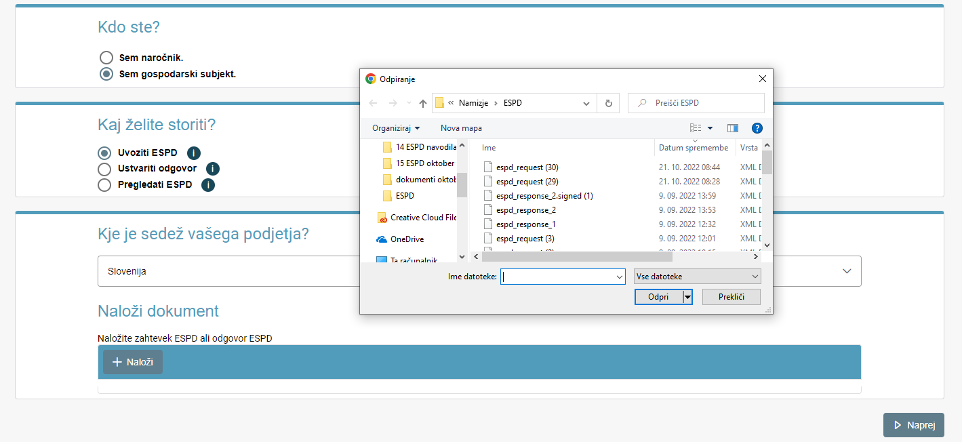
- Gospodarski subjekt želi izpolniti ESPD tako, da uvozi ESPD, ki ga je za postopek javnega naročanja pripravil naročnik

Kadar izbere možnost »Ustvariti odgovor« (Slika 3), pa gospodarski subjekt v celoti sam pripravi ESPD. Po izboru države, v kateri ima svoj sedež, ponudnik za nadaljevanje priprave ESPD izbere ukaz »Naprej«.

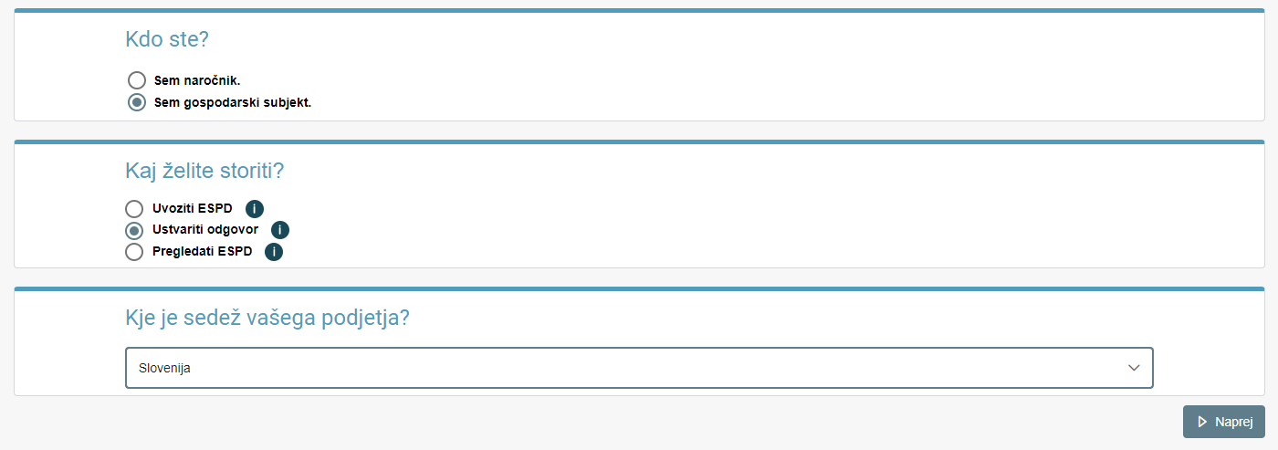
- Gospodarski subjekt želi izpolniti ESPD tako, da uvozi ESPD, ki ga je za potrebe drugega postopka javnega naročanja že izpolnil, tokrat pa bo navedbe v njem popravil

V Delu I, ki se nanaša na informacije o postopku oddaje javnega naročila in naročniku, so praviloma že navedeni bistveni podatki o postopku javnega naročanja in naročniku (Slika 4), saj je za konkreten postopek javnega naročanja ESPD že pripravil naročnik in se podatki ne morejo spreminjati. Gospodarski subjekt po potrebi izpolni le polja v Delu I, v točki »Informacije o objavi« s podatkom o številki objave obvestila o javnem naročilu v Uradnem listu EU (»Številka obvestila v UL S:«) oziroma podatkom o spletni povezavi do obvestila o naročilu na portalu javnih naročil (»URL UL S:«), razen če v postopku javnega naročanja obvestilo o javnem naročilu ni bilo objavljeno (npr. v primeru postopka s pogajanji brez predhodne objave). Gospodarski subjekt najde za predmetno javno naročilo na portalu javnih naročil podatek o (morebitni) številki objave obvestila o javnem naročilu v Uradnem listu EU oziroma podatek o spletni povezavi do obvestila o javnem naročilu na portalu javnih naročil (obrazec »Obvestilo o naročilu«, npr. EUe16, SL1). Podatka v tem delu nista obvezna. V primeru, da je gospodarski subjekt v enem izmed prejšnjih korakov izbral možnost »Ustvariti odgovor«, pa mora gospodarski subjekt v ESPD za potrebe sodelovanja v predmetnem postopku javnega naročanja Del I izpolniti sam oziroma po navodilih naročnika iz razpisne dokumentacije.

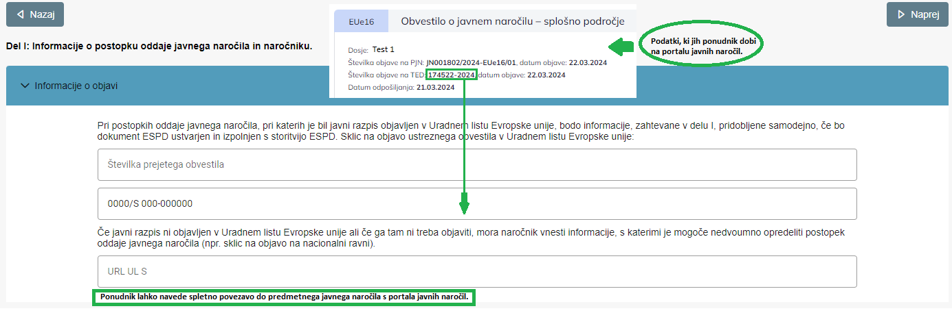
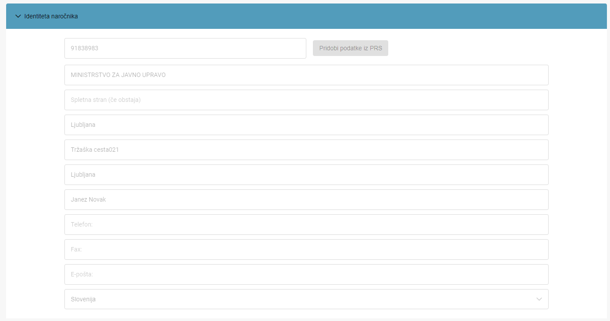
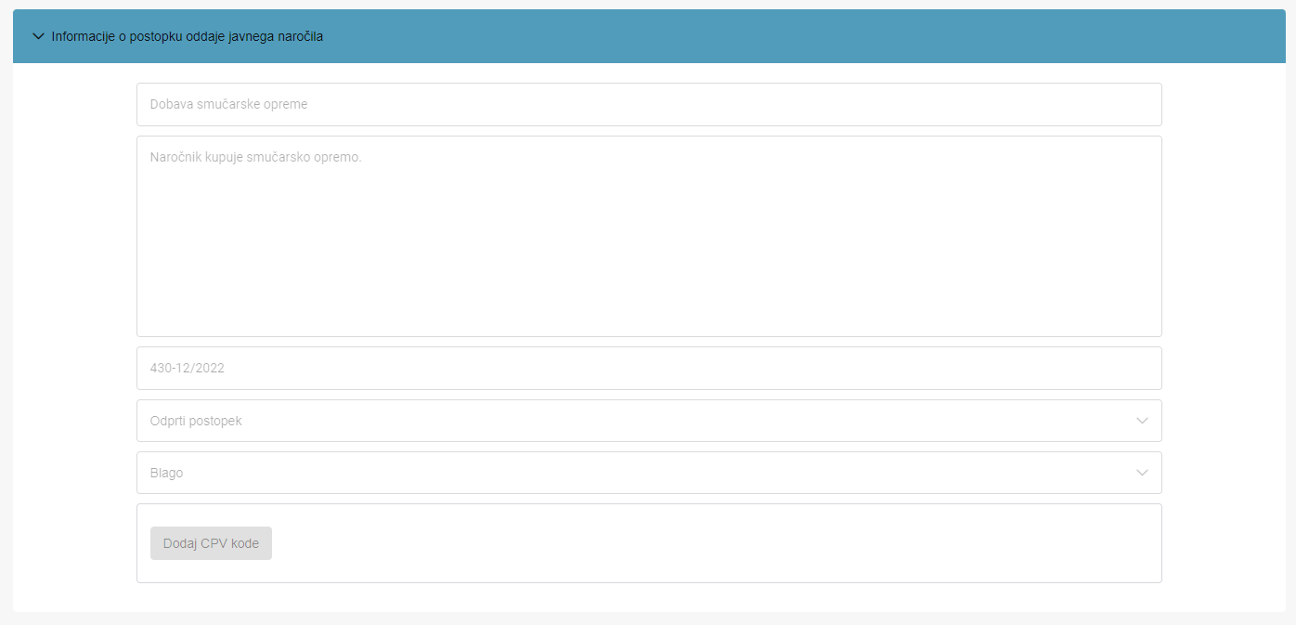
- Pred-izpolnjen Del I, ki se nanaša na postopek javnega naročanja in naročnika

Del II se nanaša na informacije v povezavi z gospodarskim subjektom in ga je mogoče razčleniti na štiri oddelke:
- Oddelek A vsebuje informacije o gospodarskem subjektu in načinu oddaje ponudbe (samostojno ali skupaj z drugimi gospodarskimi ter ali gre za pridržano javno naročilo v skladu z 31. členom ZJN-3).
- Oddelek B vsebuje podatke o predstavnikih gospodarskega subjekta, tj. osebah, za katere ne sme obstajati razlog za izključitev iz prvega odstavka 75. člena ZJN-3.
- Oddelek C je namenjen navedbi informacij o morebitni uporabi zmogljivosti drugih subjektov.
- Oddelek D je namenjen navedbi informacij o morebitni oddaji dela javnega naročila v podizvajanje.

V Oddelku A (slika 5) gospodarski subjekt navede:
- svoje osnovne poslovne podatke, vključno z davčno in matično številko - osnovne podatke o gospodarskemu subjektu lahko izbere tudi z vpisom svoje davčne številke v zato namenjeno polje in s klikom na gumb »Pridobi podatke iz PRS« le-te tudi pridobi,
- ali šteje za mikro, malo ali srednje veliko podjetje (ni obvezen podatek) – vendar mora naročnik ta podatek za vsakega v postopku javnega naročanja sodelujočega gospodarskega subjekta navesti v obvestilu o oddaji javnega naročila, ki ga objavi na portalu javnih naročil oziroma v Uradnem listu EU,
- ali gre za pridržano javno naročilo v skladu z 31. členom ZJN-3, če je to naročnik zahteval v razpisni dokumentaciji,
- ali je gospodarski subjekt registriran na uradnem seznamu odobrenih gospodarskih subjektov ali ima enakovredno potrdilo – ni obvezen podatek,
- ali oddaja ponudbo sam ali skupaj z drugimi gospodarskimi subjekti,
- za katere sklope oddaja ponudbo, če je javno naročilo oblikovano v sklope.
V primeru, da se ponudba oddaja za en ali več sklopov in se za njihovo oddajo ne uporabljajo isti razlogi za izključitev oziroma pogoji za sodelovanje, ima gospodarski subjekt v ESPD, ki ga je pripravil naročnik, možnost, da za posamezen sklop pri nekaterih pogojih za sodelovanje označi zahtevo za posamezen izbran sklop. Opozarjamo, da naj kandidat oziroma ponudnik sledi naročnikovim navodilom iz razpisne dokumentacije tudi glede izpolnitve ESPD obrazca. Torej, kako ravnati, če je javno naročilo razdeljeno na sklope in se za sklope uporabljajo različni razlogi za izključitev in/ali pogoji za sodelovanje.

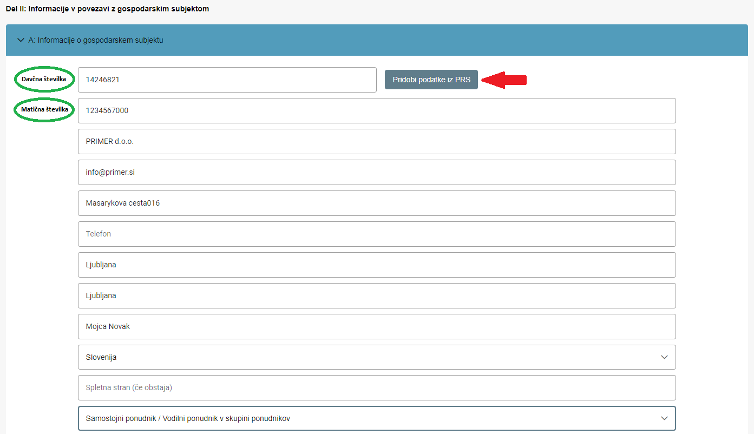
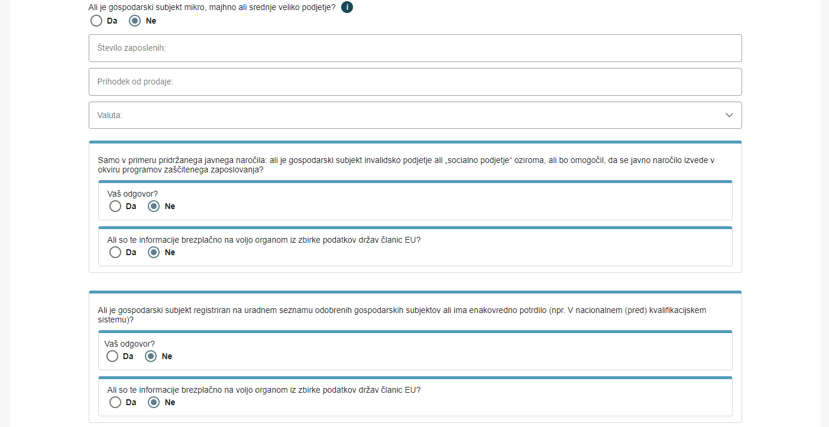
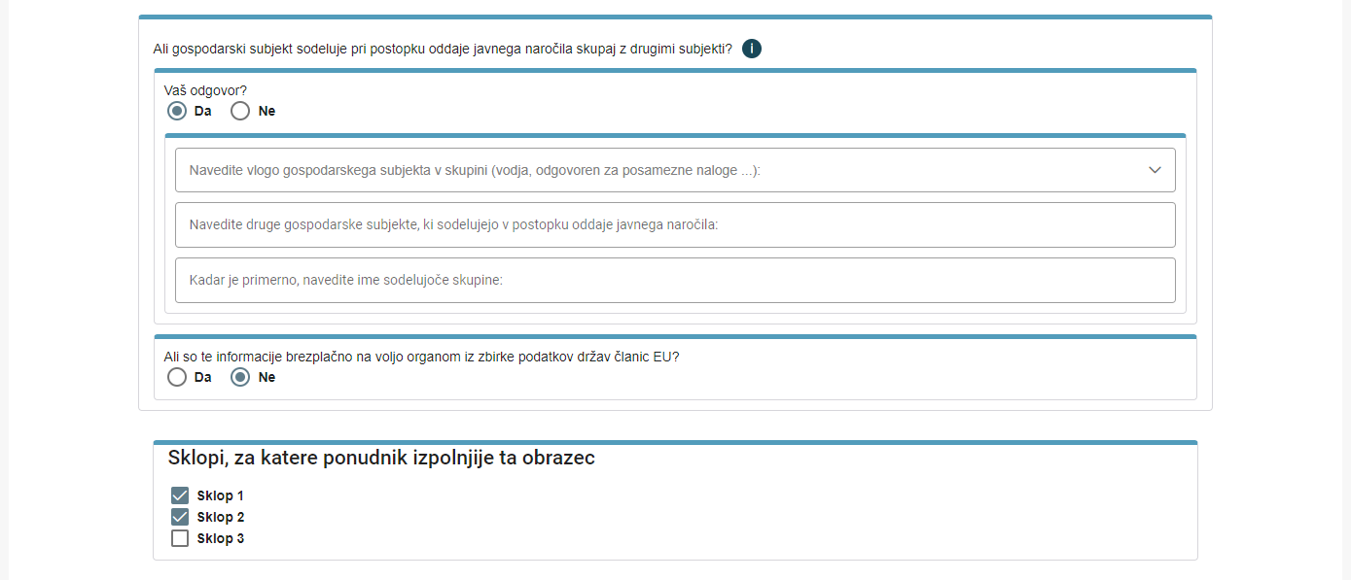
- Gospodarski subjekt navede svoje osnovne poslovne informacije in druge zahtevane podatke

Kadar gospodarski subjekt odda ponudbo skupaj z drugimi gospodarskimi subjekti – t. i. skupna ponudba, v Oddelku A navede tudi (Slika 6):
- svojo vlogo v skupini gospodarskih subjektov, ki skupaj oddajajo ponudbo,
- gospodarske subjekte, s katerimi oddaja skupno ponudbo, in
- morebitno ime sodelujoče skupine.
Vsak izmed gospodarskih subjektov, ki sodeluje v skupini, ki oddaja skupno ponudbo, mora izpolniti ESPD. K skupni ponudbi je zato vedno predloženo vsaj toliko izpolnjenih ESPD-jev kolikor je partnerjev, ki skupaj oddajajo ponudbo.

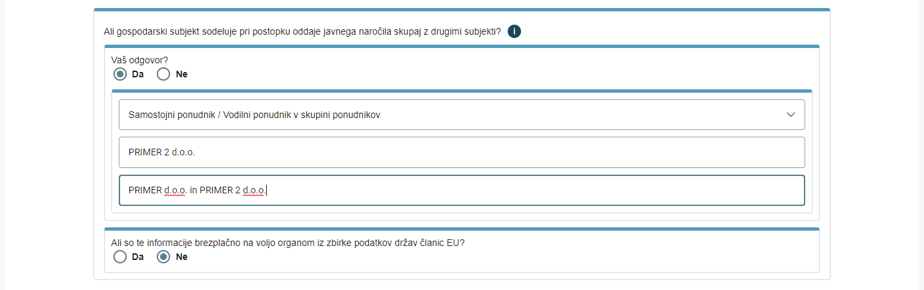
- Podatki, ki jih navede gospodarski subjekt v primeru skupne ponudbe

V Oddelku B gospodarski subjekt navede podatke o svojih zakonitih zastopnikih (prenos upravičenja z zakonom ali aktom družbe) oziroma osebah, ki so članice njegovega upravnega, vodstvenega ali nadzornega organa ali imajo pooblastilo za njegovo zastopanje ali odločanje ali nadzor v njem (Slika 7), vključno s podatkom o enotni matični številki občana (EMŠO). Slednji je namreč potreben za preveritev razloga za izključitev iz prvega odstavka 75. člena ZJN-3 v slovenski uradni evidenci.

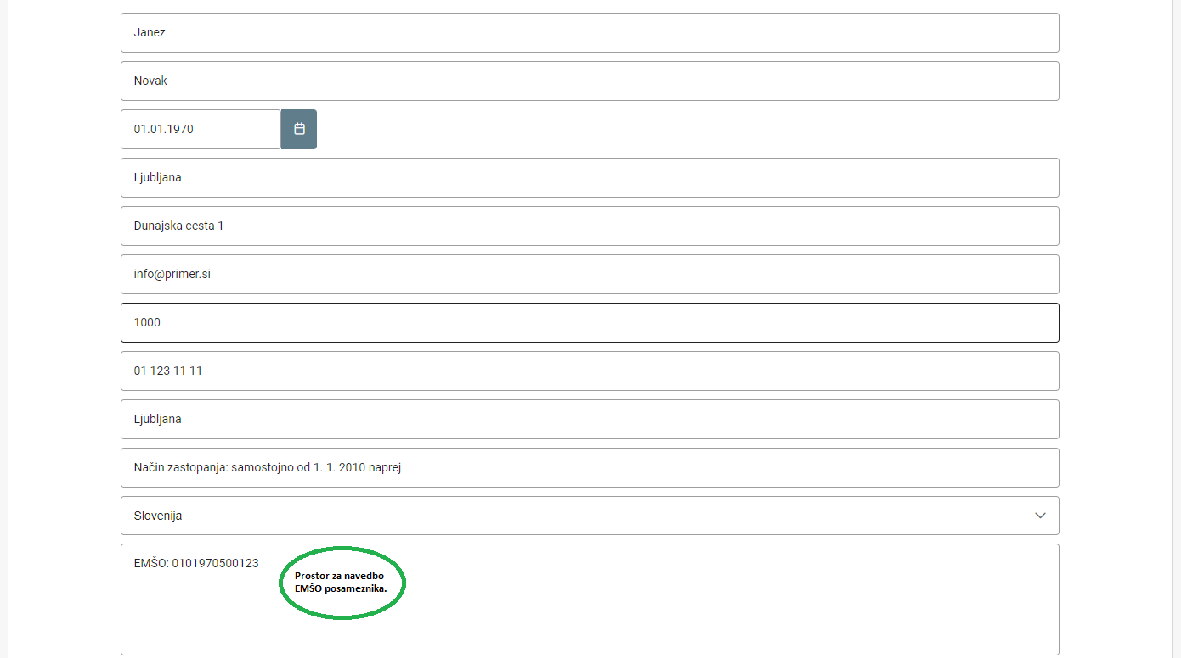

- Gospodarski subjekt navede podatke o svojih predstavnikih

V Oddelku C se gospodarski subjekt izjasni, ali se v ponudbi v skladu z 81. členom ZJN-3 sklicuje na kapacitete drugih subjektov, da bi izpolnil naročnikove pogoje za sodelovanje (Slika 8). V primeru, da na to vprašanje odgovori z »Da«, izpolni podatke o davčni številki in nazivu gospodarskega subjekta, na katerega kapacitete se sklicuje. Osnovne podatke o gospodarskemu subjektu, na katerega kapacitete se sklicuje, lahko izbere tudi z vpisom njegove davčne številke v zato namenjeno polje in s klikom na gumb »Pridobi podatke iz PRS« le-te tudi pridobi. Gospodarski subjekt mora k ponudbi poleg svojega ESPD priložiti tudi ESPD vsakega od gospodarskih subjektov, na katerih kapacitete se sklicuje.

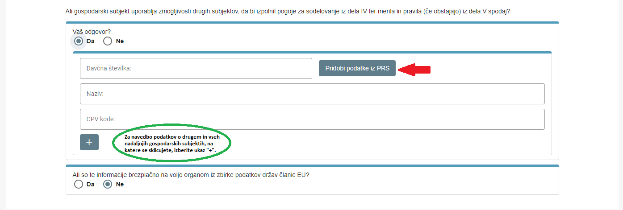
- Gospodarski subjekt se opredeli do morebitnega sklicevanja na zmogljivosti drugih gospodarskih subjektov
V Oddelku D gospodarski subjekt navede, ali namerava oddati del javnega naročila v podizvajanje, kot to omogoča 94. člen ZJN-3 (Slika 9). Gospodarski subjekt izpolni podatke o davčni številki in nazivu gospodarskega subjekta, ki ga je navedel kot podizvajalca. Osnovne podatke o gospodarskemu subjektu, ki ga je navedel kot podizvajalca, lahko izbere tudi z vpisom njegove davčne številke v zato namenjeno polje in s klikom na gumb »Pridobi podatke iz PRS« le-te tudi pridobi. Gospodarski subjekt mora k ponudbi poleg svojega ESPD priložiti tudi ESPD vsakega od gospodarskih subjektov, ki ga je navedel kot podizvajalca. Oddelek D je torej namenjen navedbi podizvajalcev in tudi tistih gospodarskih subjektov, ki v ponudbi hkrati nastopajo kot podizvajalec in subjekt na katerega se ponudnik sklicuje (81. in 94. člen ZJN-3).

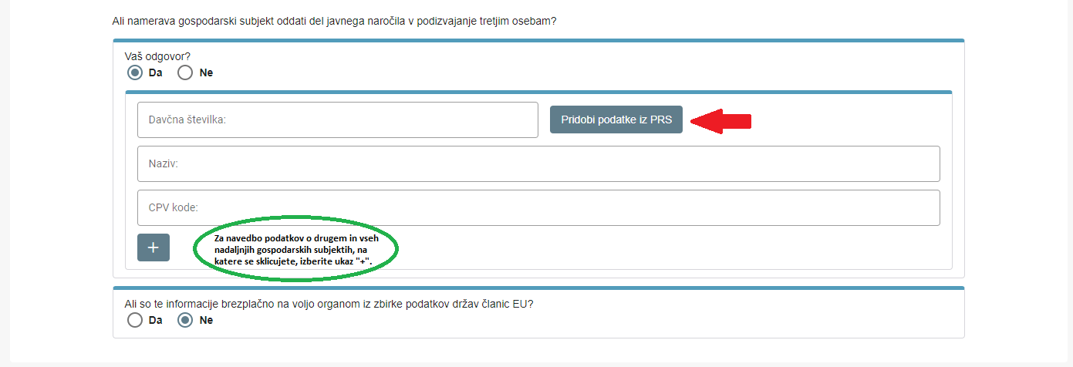
- Gospodarski subjekt se opredeli do oddaje dela javnega naročila v podizvajanje

Kadar gospodarski subjekt izpolnjuje ESPD kot:
- gospodarski subjekt, na katerega zmogljivosti se v Oddelku C Dela II svojega ESPD sklicuje kandidat oziroma ponudnik, ali
- gospodarski subjekt, ki ga v Oddelku D Dela II svojega ESPD kot podizvajalca nominira kandidat oziroma ponudnik,
izpolni oddelka A in B Dela II ter Del III in Del V. Del IV pa izpolni le, če je to potrebno glede na način sklicevanja kandidata oziroma ponudnika na njegove zmogljivosti oziroma če to izrecno zahteva naročnik v skladu s četrtim odstavkom 94. člena ZJN-3.

Ko gospodarski subjekt v Delu II navede vse zahtevane podatke, izbere ukaz »Naprej« in nadaljuje z izpolnjevanjem ESPD. V primeru, da je uvodoma gospodarski subjekt izbral možnost »Uvoziti ESPD«, se v Delu III prikažejo le tisti razlogi za izključitev, v Delu IV pa le tisti pogoji za sodelovanje, ki jih je kot relevantne za postopek javnega naročanje pri pripravi ESPD označil naročnik. V delih III in IV se zato lahko gospodarski subjekt opredeli zgolj do tistih razlogov za izključitev oziroma pogojev za sodelovanje, ki so bili s strani naročnika v ESPD vključeni ob njegovi pripravi. V primeru, da je uvodoma gospodarski subjekt izbral možnost »Ustvariti odgovor«, se v Delu III prikažejo vsi razlogi za izključitev, v Delu IV pa vsi pogoji za sodelovanje. V obeh primerih pa gospodarski subjekt nima možnosti v ESPD sam dodajati razlogov za izključitev ali pogojev za sodelovanje.

V Delu III, ki se nanaša na razloge za izključitev, se gospodarski subjekt izjasni glede neobstoja razlogov za izključitev, ki se uporabljajo v postopku javnega naročanja, zaradi česar so navedeni v razpisni dokumentaciji in ESPD, ki ga je za potrebe tega postopka javnega naročanja pripravil naročnik. Pri tem so razlogi za izključitev razvrščeni v štiri oddelke (Slika 10):
- Oddelek A zajema izključitveni razlog iz prvega odstavka 75. člena ZJN-3 in se nanaša na nekaznovanost gospodarskega subjekta, njegovih zakonitih zastopnikov oziroma oseb, ki so članice njegovega upravnega, vodstvenega ali nadzornega organa ali imajo pooblastilo za njegovo zastopanje ali odločanje ali nadzor v njem. Iz Oddelka A je izpuščen obvezen razlog za izključitev glede kršitev temeljnih pravic delavcev (196. člen KZ-1), saj ga javnonaročniška zakonodaja EU ne ureja. Navedeni razlog za izključitev je naveden v Oddelku D, ki se nanaša na t. i. nacionalne razloge za izključitev.
- Oddelek B zajema razlog za izključitev iz drugega odstavka 75. člena ZJN-3, povezan s plačilom davkov ali prispevkov za socialno varnost ter predložitvijo obračunov davčnih odtegljajev.
- Oddelek C vključuje razloge za izključitev iz šestega odstavka 75. člena ZJN-3, ki so povezani z insolventnostjo, nasprotjem interesov ali kršitvijo poklicnih pravil ipd.
- Oddelek D zajema razloga za izključitev, ki jih zakonodaja EU ne opredeljuje, temveč zgolj četrti odstavek 75. člena ZJN-3 (t. i. nacionalna razloga za izključitev). Nanašata se na uvrstitev gospodarskega subjekta v evidenco gospodarskih subjektov z izrečenimi stranskimi sankcijami izločitve iz postopkov javnega naročanja in prekrške v zvezi s plačili za delo, delovnim časom, počitki, opravljanjem dela na podlagi pogodb civilnega prava kljub obstoju elementov delovnega razmerja ali v zvezi z zaposlovanjem na črno. Oddelek D zajema še obvezen razlog za izključitev iz prvega odstavka 75. člena ZJN-3 (kršitev temeljnih pravic delavcev (196. člen KZ-1)), ki ga javnonaročniška zakonodaja EU tudi ne ureja. Tudi ta razlog za izključitev je umeščeni v t. i. nacionalne razloge za izključitev.

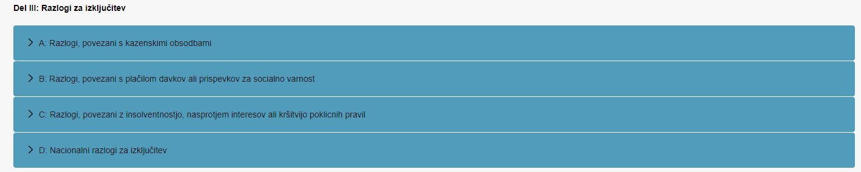
- Gospodarski subjekt se izjasni glede razlogov za izključitev, ki se uporabljajo pri oddaji javnega naročila in so navedeni v razpisni dokumentaciji

Čeprav je Oddelek A razdeljen na šest skupin:
- Sodelovanje v hudodelski združbi,
- Korupcija,
- Goljufija,
- Teroristična kazniva dejanja ali kazniva dejanja, povezana s terorističnimi dejavnostmi,
- Pranje denarja in financiranje terorizma,
- Delo otrok in druge oblike trgovine z ljudmi,
zajema vsa kazniva dejanja iz prvega odstavka 75. člena ZJN-3, razen že zgoraj omenjenega razloga za izključitev glede kršitve temeljnih pravic delavcev (196. člen KZ-1)), ki ga javnonaročniška zakonodaja EU ne ureja. Ta razlog je umeščeni v t. i. nacionalne razloge za izključitev (Oddelek D). Kadar naročnik v postopek javnega naročanja vključi razlog za izključitve iz prvega odstavka 75. člena ZJN-3, se gospodarski subjekt v Oddelku A izjasni glede obstoja kaznivih dejanj iz vsake od šestih skupin kaznivih dejanj (Slika 11), in sicer z odgovorom »Da« ali »Ne«, pri čemer odgovor »Da« pomeni, da za gospodarski subjekt obstaja razlog za izključitev. Ker lahko gospodarski subjekt v skladu z devetim odstavkom 75. člena ZJN-3 izkaže svojo zanesljivost kljub pravnomočni obsodbi za kaznivo dejanje iz prvega odstavka 75. člena ZJN-3 (t. i. uveljavljanje samoočiščenja; tako v nadaljevanju), mora v primeru, da pri posamezni skupini kaznivih dejanj poda odgovor »Da«, v tem oddelku navesti tudi datum in razlog obsodbe, kdo je bil obsojen, dolžino obdobja izključitve iz postopkov javnega naročanja zaradi obsodbe ter se opredeliti do morebitnega uveljavljanja samoočiščenja.

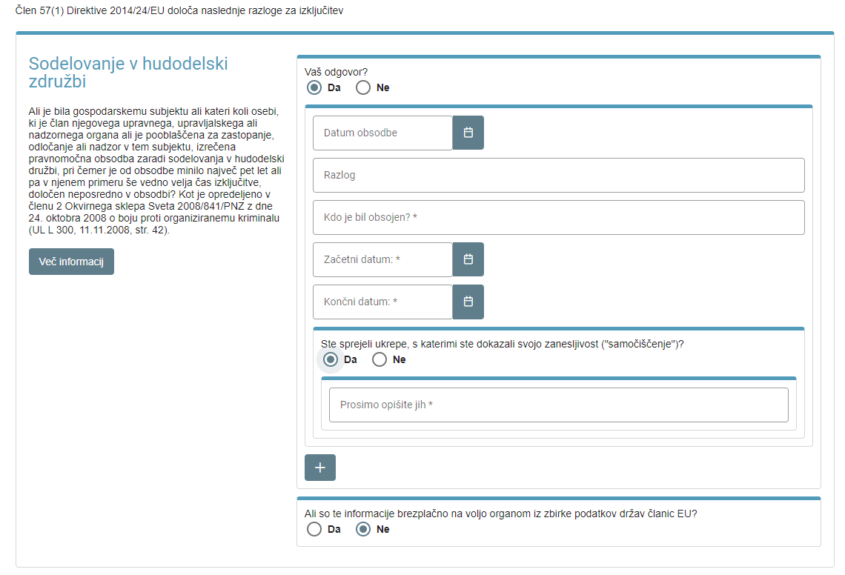
- Podatki, ki jih mora v sklopu posamezne skupine kaznivih dejanj iz prvega odstavka 75. člena ZJN-3 navesti gospodarski subjekt (Del III, Oddelek A)

V Oddelku B je razlog za izključitev iz drugega odstavka 75. člena ZJN-3 prikazan ločeno za davke in prispevke za socialno varnost, a zajema celotno vsebino omenjene določbe ZJN-3 (Slika 12), kar je razvidno iz uvodnega pojasnila. Glede obstoja tega razloga za izključitev se gospodarski subjekt izjasni z odgovorom »Da« ali »Ne«. Kadar gospodarski subjekt v Oddelku B tako na vprašanje glede davkov kot na vprašanje glede prispevkov za socialno varnost odgovori z »Ne«, pomeni, da zanj ne obstaja razlog za izključitev iz drugega odstavka 75. člena ZJN-3, saj ima v državi, kjer ima sedež, in v državi, kjer ima sedež naročnik:
- poravnane zapadle, obvezne dajatve in druge denarne nedavčne obveznosti kot, jih ureja Zakon o finančni upravi (Uradni list RS, št. 25/14 s spremembami), razen morebitnih obveznosti v višini nižji od 50 EUR, ter
- predložene vse obračune davčnih odtegljajev (v Sloveniji: t. i. REK obrazci).
Gospodarski subjekt v primeru njegovega obstoja (odgovor »Da«) v tem oddelku navede tudi podatke o državi, v kateri ima neporavnane obveznosti, znesek neporavnanih obveznosti in na kakšen način je bila ugotovljena kršitev teh obveznosti.

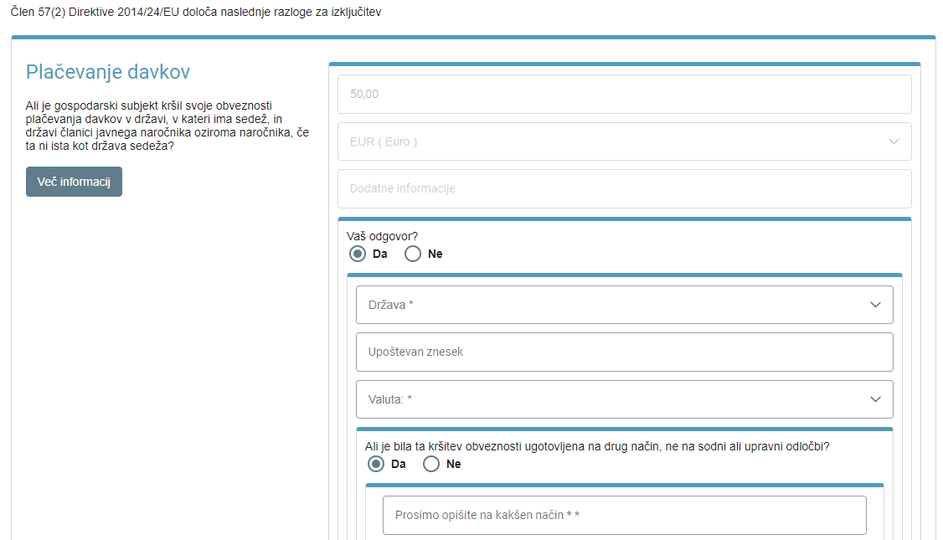

- Podatki, ki jih mora glede obstoja neizpolnjenih obveznosti, povezanih z davki in prispevki za socialno varnost, navesti gospodarski subjekt (Del III, Oddelek B)

Oddelek C je namenjen izjasnitvi gospodarskega subjekta glede obstoja izključitvenih razlogov iz šestega odstavka 75. člena ZJN-3, ki se nanašajo zlasti na insolventnost gospodarskega subjekta, nasprotje interesov in kršitve poslovnih, poklicnih oziroma etičnih pravil, v ESPD pa so razvrščeni v 15 skupin:
- kršitev obveznosti na področju okoljskega prava,
- kršitev obveznosti na področju socialnega prava,
- kršitev obveznosti na področju delovnega prava,
- stečaj,
- insolventnost,
- dogovor z upniki,
- položaj, ki je v skladu z nacionalno zakonodajo podoben stečaju,
- sredstva upravlja stečajni upravitelj,
- poslovne dejavnosti so začasno ustavljene,
- dogovori z drugimi gospodarskimi subjekti z namenom izkrivljanja konkurence,
- hujša kršitev poklicnih pravil,
- nasprotje interesov zaradi njegovega sodelovanja v postopku oddaje javnega naročila,
- neposredno ali posredno sodelovanje pri pripravi tega postopka oddaje javnega naročila,
- predčasna odpoved pogodbe, odškodnina ali druge primerljive sankcije,
- napačno prikazovanje, nezmožnost predložitve zahtevane dokumentacije in pridobivanje zaupnih informacij o tem postopku.
Pritrdilen odgovor (»Da«) na posamezno vprašanje v tem oddelku izkazuje obstoj razloga za izključitev, ZJN-3 in ESPD pa v tem primeru v skladu z devetim odstavkom 75. člena omogočata uveljavljanje samoočiščenja (Slika 13).

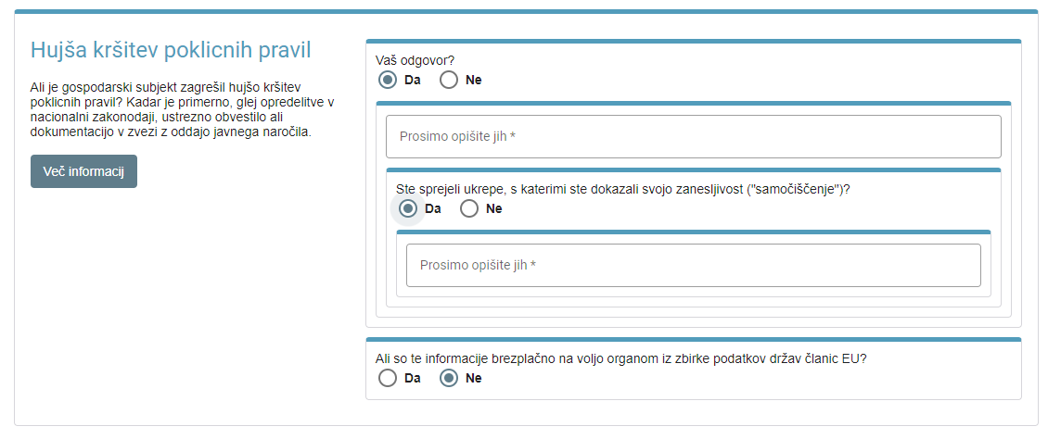
- Primer izključitvenega razloga iz šestega odstavka 75. člena ZJN-3, glede katerega se izjasni gospodarski subjekt (Del III, Oddelek C)

V Oddelku D se gospodarski subjekt izjasni glede izpolnjevanja obeh nacionalnih razlogov za izključitev, ki ju ZJN-3 določa v četrtem odstavku 75. člena in nacionalnega razloga za izključitev iz prvega odstavka 75. člena ZJN-3 glede kršitve temeljnih pravic delavcev (196. člen KZ-1), (Slika 14). Tudi v tem oddelku pritrdilen odgovor (»Da«) izkazuje obstoj razloga za izključitev, uveljavljanje samoočiščenja pa je tudi v tem primeru dopustno. Ker ESPD v tem delu ponudniku ne dopušča vnosa podatkov (ukrepov) glede samoočiščenja, ponudnikom predlagamo, da v skladu z devetim odstavkom 75. člena ZJN-3 le-te navedejo v svoji ponudbi.

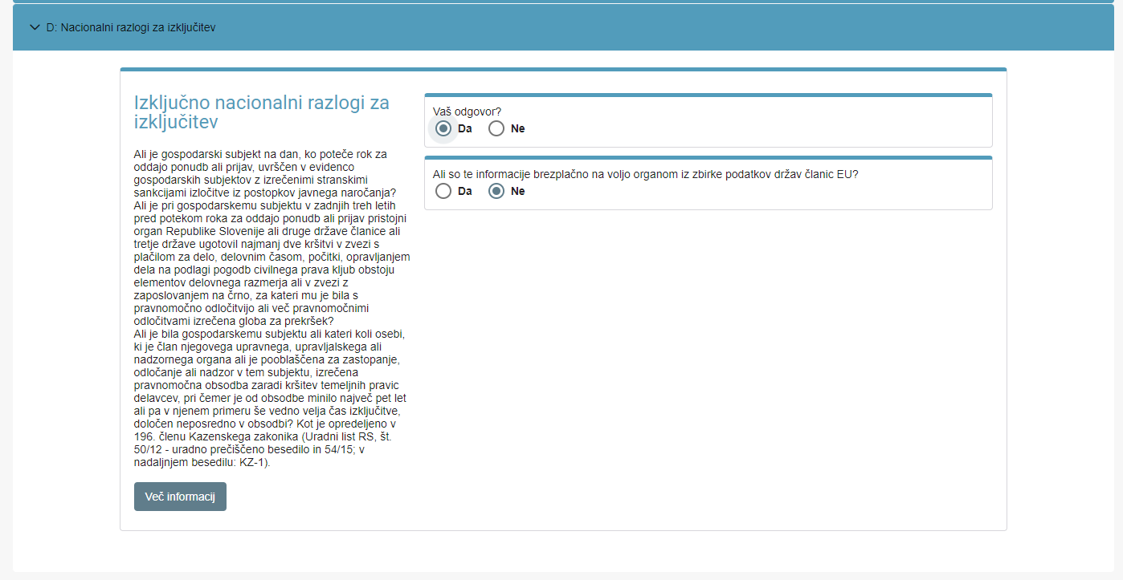
- Podatki, ki jih mora glede uvrstitve v evidenco gospodarskih subjektov z izrečenimi stranskimi sankcijami izločitve iz postopkov javnega naročanja, izrečenih prekrškov v zvezi s plačili za delo, delovnim časom, počitki, opravljanjem dela na podlagi pogodb civilnega prava kljub obstoju elementov delovnega razmerja ali v zvezi z zaposlovanjem na črno in glede kršitve temeljnih pravic delavcev navesti gospodarski subjekt (Del III, Oddelek D)

Ko se gospodarski subjekt v Delu III izjasni glede vseh prikazanih razlogov za izključitev, izbere ukaz »Naprej« in nadaljuje z izpolnjevanjem ESPD.

Del IV se nanaša na pogoje za sodelovanje, ki jih naročnik vključi v postopek javnega naročanja ob upoštevanju 76. člena ZJN-3. Glede na zasnovo ESPD in možnost, ki jo je v tem delu predhodno uporabil naročnik, se gospodarskem subjektu prikaže (Slika 15):
- vsak posamezen pogoj za sodelovanje, vključen v enega od oddelkov A, B, C in D. Pri tem so ti oddelki oblikovani tako:
  - Oddelek A se nanaša na ustreznost gospodarskega subjekta in zajema pogoje za sodelovanje v zvezi z vpisom v ustrezen poklicni ali poslovni register, potrebnim dovoljenjem za opravljanje določene storitve in potrebnim članstvom v določeni organizaciji.
  - Oddelek B se nanaša na ekonomski in finančni položaj gospodarskega subjekta in je namenjen izjasnitvi glede letnega prometa (splošnega ali posebnega, letnega ali povprečnega), posameznih ekonomskih kazalnikov (finančni deleži – npr. razmerje med sredstvi in obveznostmi), zavarovanja poklicne odgovornosti in drugih ekonomskih ali finančnih zahtev (npr. glede bonitetne ocene, blokade transakcijskih računov).
  - Oddelek C se nanaša na tehnično in strokovno sposobnost in omogoča izjasnitev gospodarskega subjekta glede dosedanjih izkušenj (seznam referenc), razpolaganja z orodjem, obratom, tehnično opremo, tehničnim osebjem ali organi, odgovornimi za izvedbo naročila ali nadzor kakovosti, izobrazbe in strokovne usposobljenosti, števila vodstvenih kadrov oziroma števila zaposlenih, uporabe sredstev za študije in raziskave, upravljanja dobavnih verig, dovoljenja za preglede, ukrepov za okoljsko ravnanje, zmožnosti predložitve potrdil ustanov za nadzor kakovosti oziroma vzorcev, opisov, fotografij, ter glede oddaje dela javnega naročila v podizvajanje).
  - Oddelek D se nanaša na vključenost gospodarskega subjekta v sheme za zagotavljanje kakovosti oziroma spoštovanje okoljskih standardov.

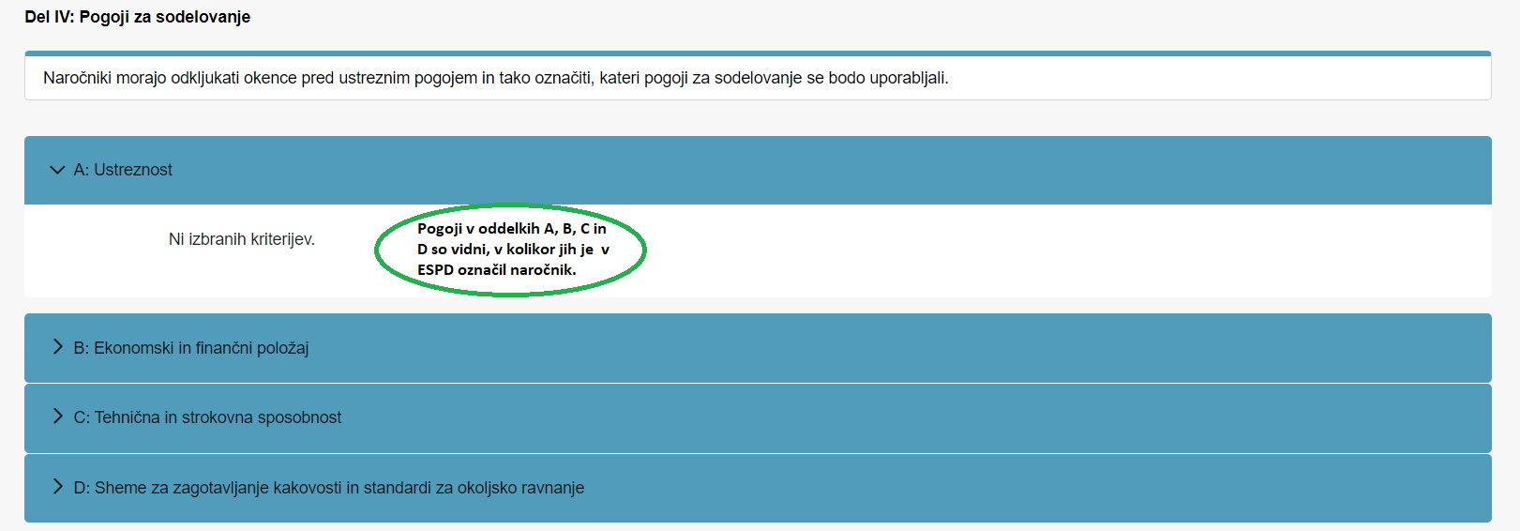
- Gospodarski subjekt se izjasni glede pogojev za sodelovanje, ki se uporabljajo pri oddaji javnega naročila in so navedeni v razpisni dokumentaciji

Ko naročnik pri pripravi ESPD glede pogojev za sodelovanje v oddelkih A, B, C oziroma D za konkreten postopek javnega naročanja označi relevantne pogoje za sodelovanje, se gospodarski subjekt v oddelkih A, B, C oziroma D z odgovorom »Da« ali »Ne« (Slika 16) ali navedbo drugih informacij (npr. seznama referenc (Slika 17), letnega prometa, višine zavarovanja poklicne odgovornosti) izjasni glede izpolnjevanja posameznega pogoja (lahko) tudi za posamezen sklop, v primeru, da je naročnik razdelil javno naročilo na sklope (kandidat oziroma ponudnik naj sledi naročnikovim navodilom iz razpisne dokumentacije tudi glede izpolnitve ESPD obrazca v primeru sklopov).

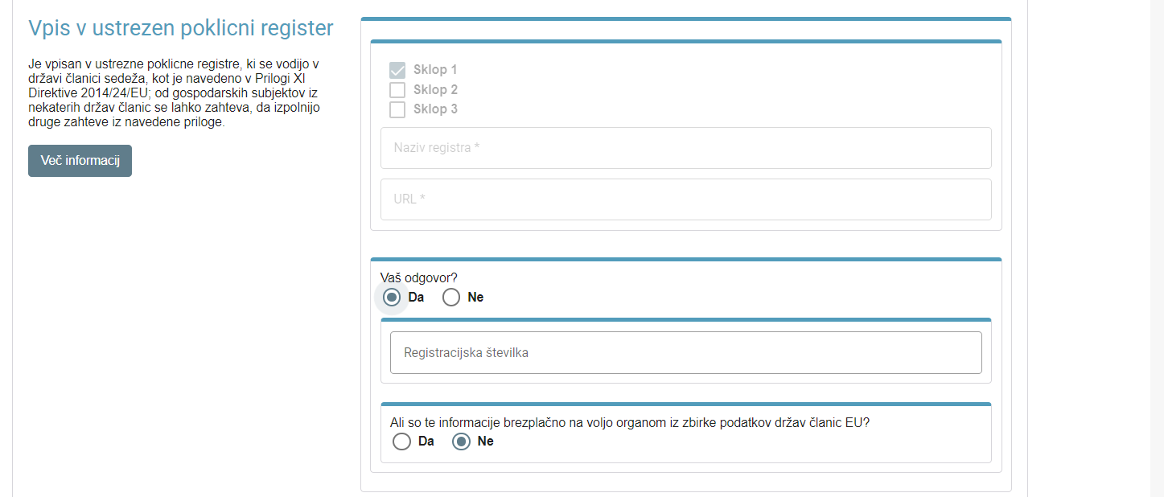
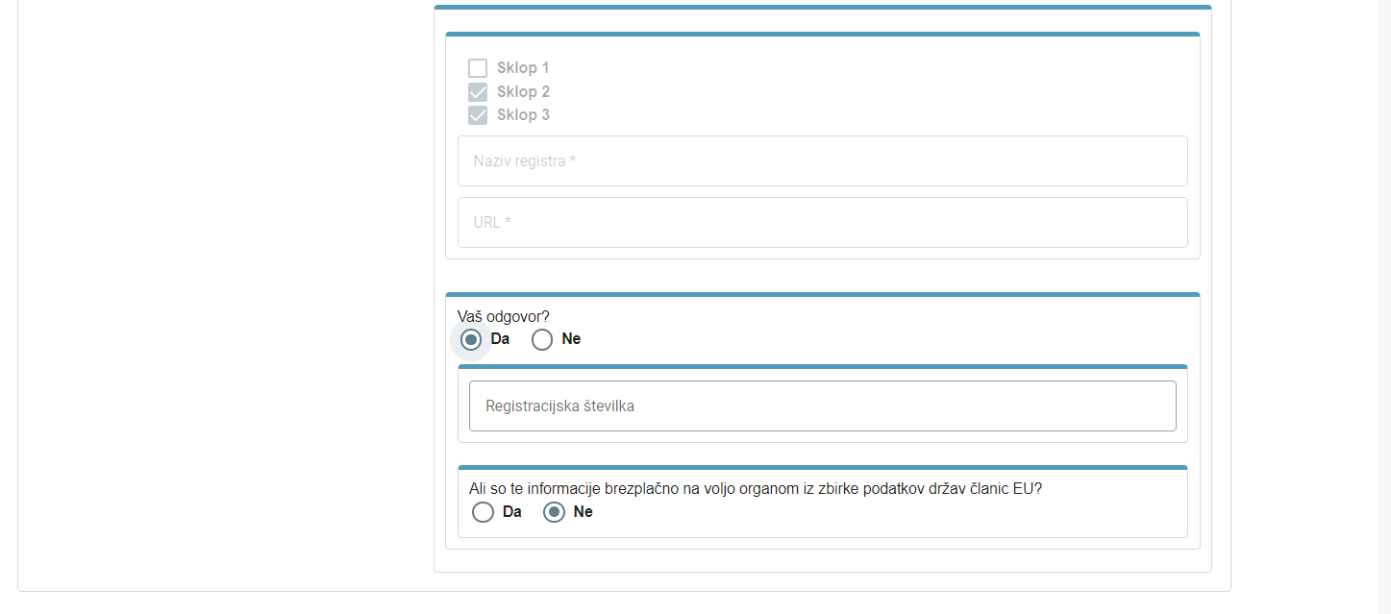
- Primer pogoja za sodelovanje v zvezi z vpisom v poklicni register, glede katerega se izjasni gospodarski subjekt (Del IV, Oddelek A)

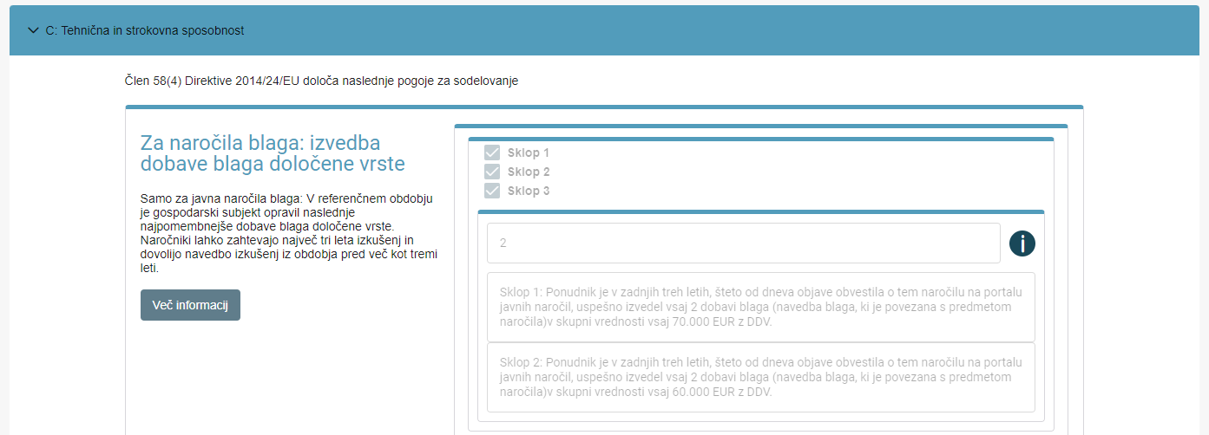

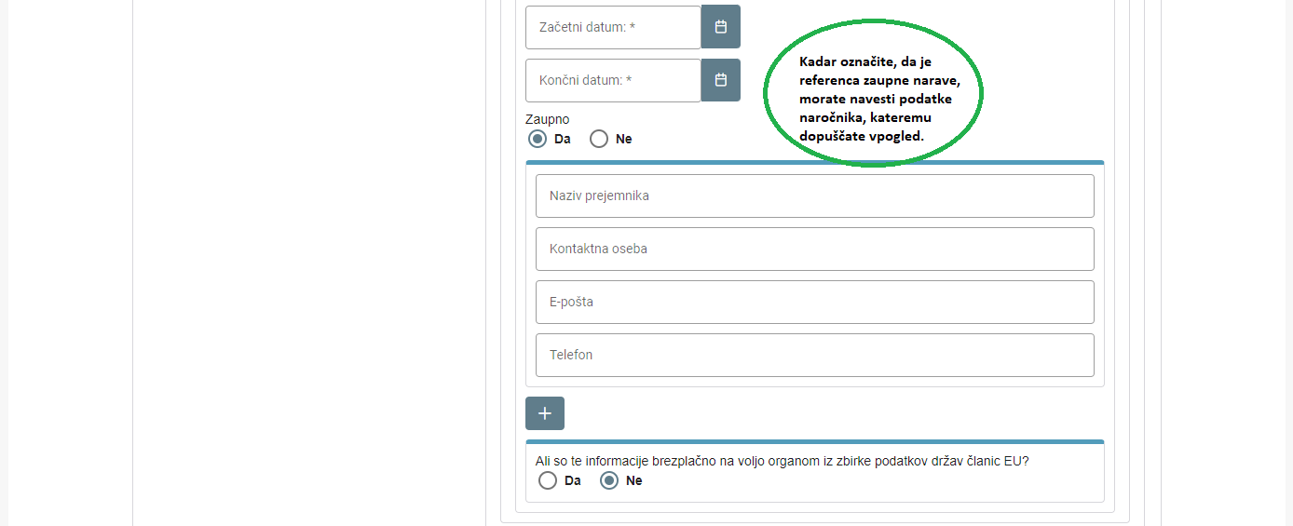
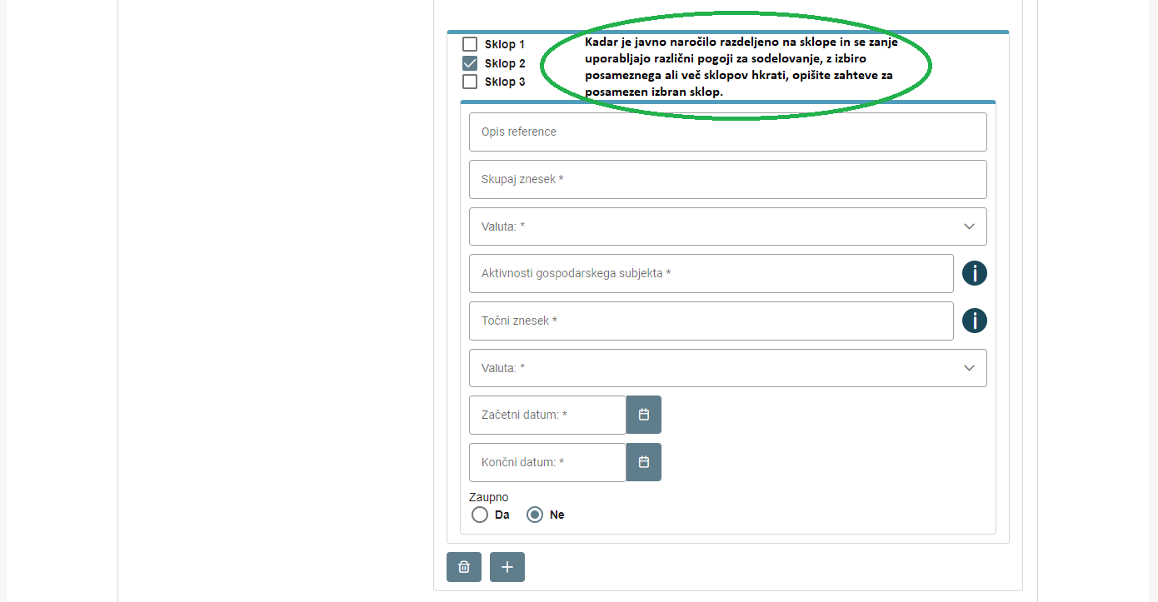

- Primer pogoja za sodelovanje v zvezi s predhodnimi izkušnjami, glede katerega se izjasni gospodarski subjekt (Del IV, Oddelek C)

Ko se gospodarski subjekt v Delu IV izjasni glede vseh prikazanih pogojev za sodelovanje, izbere ukaz »Naprej« in nadaljuje z izpolnjevanjem ESPD.

Pri izpolnjevanju Dela III in Dela IV mora gospodarski subjekt običajno navesti tudi, ali so informacije na razpolago v elektronski obliki. V ta namen pri posameznem razlogu za izključitev oziroma pogoju za sodelovanje ustrezno odgovori z »Da« ali »Ne«. Če so informacije na razpolago v elektronski obliki, in sicer neomejeno (brez predhodne registracije) ter brezplačno, gospodarski subjekt navede spletno povezavo, kjer so informacije na razpolago, in morebitno oznako relevantnega dokumenta na tej spletni povezavi (Slika 18). Iz navedene spletne povezave bo naročnik sam pridobil dokazila, potrebna za preveritev ponudbe v skladu z drugim odstavkom 89. člena ZJN-3, gospodarski subjekt pa bo s tem razbremenjen nepotrebnega administriranja.

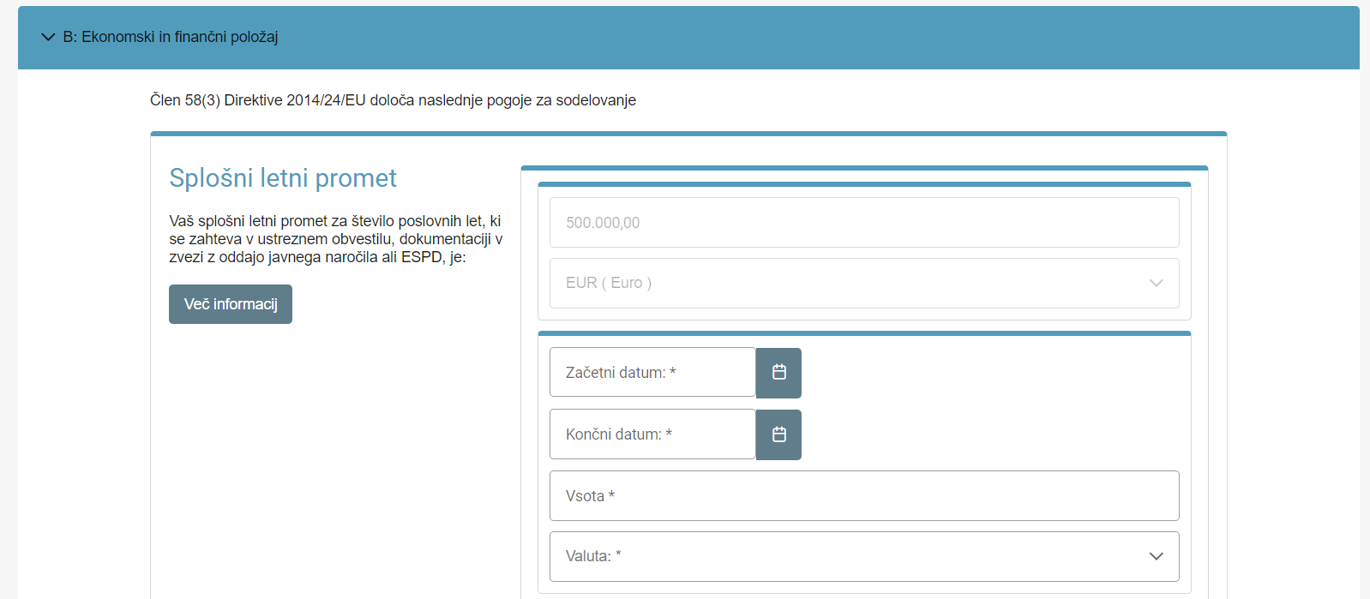
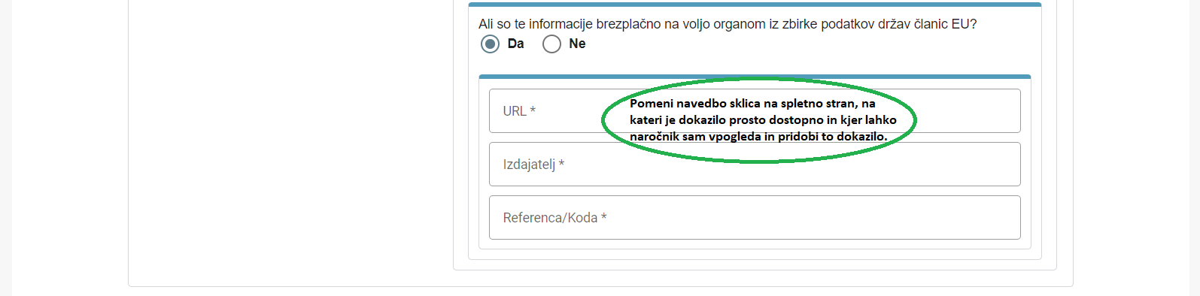
- Primer opredelitve do razložljivosti informacij v elektronski obliki (Del IV, Oddelek B)

Predzadnji del ESPD – tj. Del V: Zaključek je razdeljen na dva dela (Del V: Zmanjšanje števila ustreznih kandidatov in Del VI: Sklepne izjave). Del V, ki se nanaša na zmanjšanje števila ustreznih kandidatov, ki so oddali prijave in bodo povabljeni k oddaji ponudbe oziroma sodelovanju v dialogu, gospodarski subjekt izpolni le v primeru, ko naročnik oddaja javno naročilo po omejenem postopku, konkurenčnem postopku s pogajanji, postopku s pogajanji z objavo, konkurenčnem dialogu ali partnerstvu za informacije in v tem postopku v razpisni dokumentaciji predvidi, da bo k oddaji ponudbe oziroma sodelovanju v dialogu povabljeno omejeno število usposobljenih kandidatov, in sicer na podlagi v razpisni dokumentaciji opredeljenih nediskriminatornih pravil in pogojev (Slika 19). V skladu z navedenim se v Delu V gospodarski subjekt izjasni glede izpolnjevanja pogojev in meril, določenih v skladu z 82. členom ZJN-3.

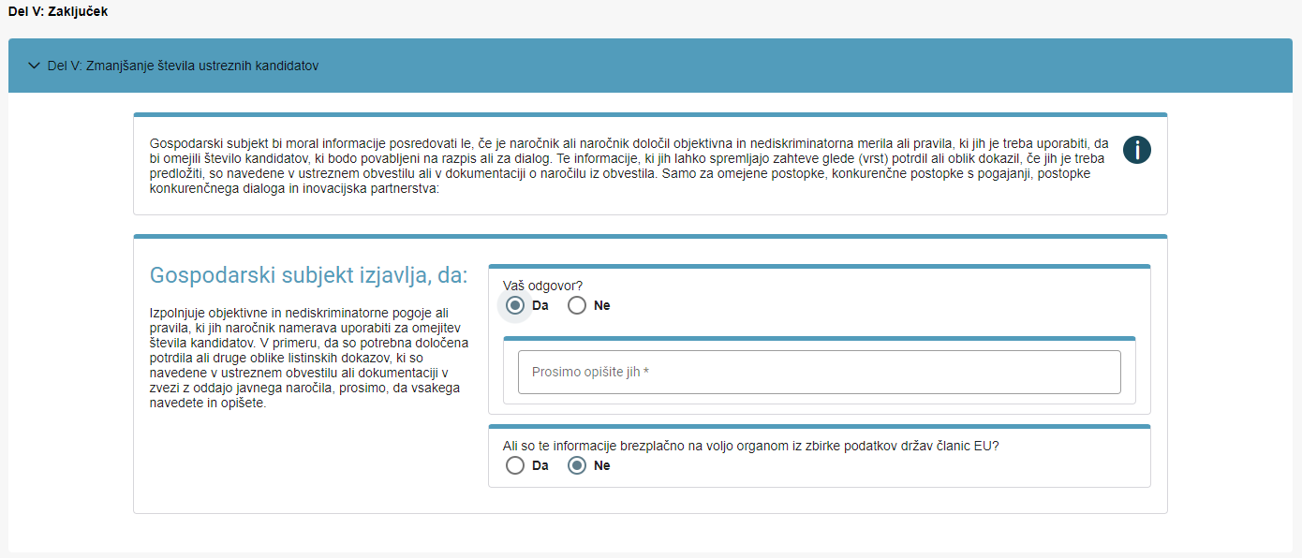
- Izjasnitev gospodarskega subjekta glede pravil in pogojev za zmanjšanje števila kandidatov je potrebna, če je naročnik takšno zmanjšanje predvidel v razpisni dokumentaciji in pri pripravi ESPD

Del VI zajema sklepne izjave gospodarskega subjekta, ki jih je mogoče razvrstiti v tri segmente (Slika 20):
- resničnost navedb,
- sposobnost predložitve dokazil,
- privolitev k preveritvi v posamezni uradni evidenci.

V tem delu gospodarski subjekt z danim ESPD potrjuje resničnost navedb v njem in se zaveže, da bo na podlagi naročnikovega poziva nemudoma predložil zahtevana dokazila, oziroma da mu jih bo/je predložil že pred tem (npr. skupaj s ponudbo). Poleg tega pa gospodarski subjekt privoli tudi v preveritev v ESPD navedenih informacij v uradnih evidencah. Organ, ki vodi posamezno uradno evidenco, lahko tako dano soglasje, tj. neposredno v ESPD, šteje za primerno v skladu s petim odstavkom uvodne izjave Izvedbene uredbe Komisije (EU) 2016/7. Iz slovenskih uradnih evidenc lahko naročnik za potrebe javnega naročanja pridobi podatke o gospodarskem subjektu brez njegovega soglasja.

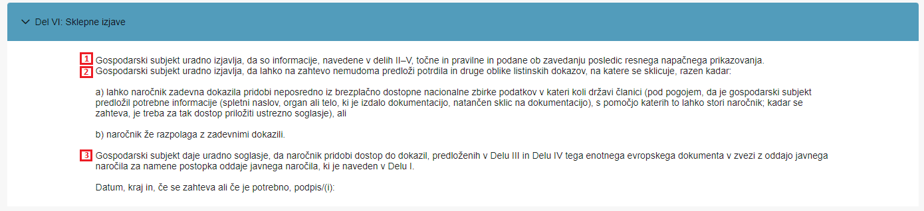
- Sklepne izjave gospodarskega subjekta, ki izhajajo iz predloženega ESPD

Če je gospodarski subjekt v delih II, III, IV in V v ESPD navedel vse zahtevane podatke, je ESPD ustrezno izpolnjen. V nadaljnjem koraku ga mora gospodarski subjekt shraniti, po potrebi pa ga lahko tudi elektronsko podpiše oziroma natisne, odvisno od vloge gospodarskega subjekta v ponudbi.

Gospodarski subjekt izpolnjen ESPD shrani tako, da izbere gumb »Shrani (XML)« in datoteko shrani na svoj računalnik ali drug elektronski medij (Slika 21). ESPD se ne shrani samodejno. Tako izpolnjen ESPD kandidat oziroma ponudnik odda skupaj s prijavo oziroma ponudbo. Priporočljivo je, da gospodarski subjekt datoteko ustrezno preimenuje (npr. ESPD_MJU_PRIMER1doo_avtomobili). Pri poimenovanju ESPD, se v izogib nepredvidljivim težavam izogibajte poimenovanj dokumentov z uporabo šumnikov in posebnih znakov. Priporočamo, da uporabljate naslednje znake: a-z; A-Z; 0-9; -; _; . Gospodarski subjekt lahko ESPD tudi natisne. To stori z izbiro ukaza »Shrani (PDF)« (Slika 31).

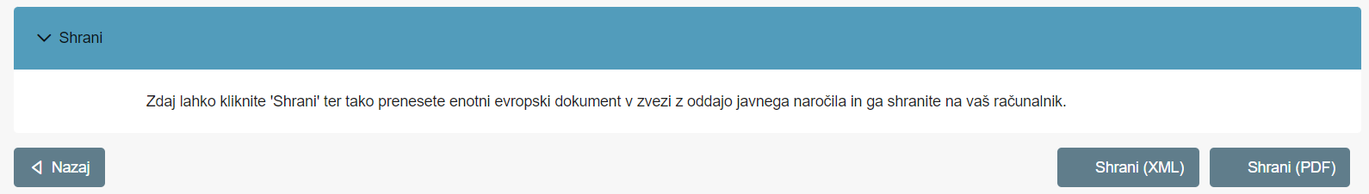

- Gospodarski subjekt shrani, lahko pa tudi elektronsko podpiše ali natisne izpolnjen ESPD odvisno od vloge gospodarskega subjekta v ponudbi

Gospodarski subjekt lahko ESPD izpolnjuje postopoma. To stori tako, da ESPD po zaključku vsakokratnega izpolnjevanja izvozi in shrani na svoj računalnik ali drug elektronski medij (.xml oblika). Ko želi nadaljevati z izpolnjevanjem, na spletni strani https://ejn.gov.si/espd označi, da je gospodarski subjekt in izbere možnost »Uvoziti ESPD« ter v skladu z navodili v tem poglavju v aplikacijo eESPD naloži predhodno deloma izpolnjen ESPD in nadaljuje z izpolnjevanjem.

POMEMBNO:

Shranjevanje vnesenih podatkov
Aplikacija eESPD je orodje, ki ga uporabljajo naročniki in gospodarski subjekti za pripravo, izpolnjevanje in pregled ESPD. To orodje ne omogoča samodejnega shranjevanja vnesenih podatkov. Naročnik oziroma gospodarski subjekt mora vsakokrat vnesene podatke shraniti. To stori z ukazom »Shrani (XML)« in podatke shrani na svoj računalnik ali drug elektronski medij.

Opis postopka podpisa ESPD v obliki .xml

Gospodarski subjekt lahko ESPD tudi elektronsko podpiše. Gospodarski subjekt mora imeti za podpis ESPD-ja v obliki .xml naloženo kvalificirano digitalno potrdilo. Postopek podpisovanja ESPD v obliki .xml poteka tako, da gospodarski subjekt najprej shrani svoj ESPD v obliki .xml na svoj računalnik. Nato na spletni povezavi https://sicas.gov.si/shibboleth-sp/about.html (Storitev centralnega elektronskega podpisovanja SI-PASS) klikne na ukaz »E-podpis dokumenta v SI-PASS« (Slika 22).

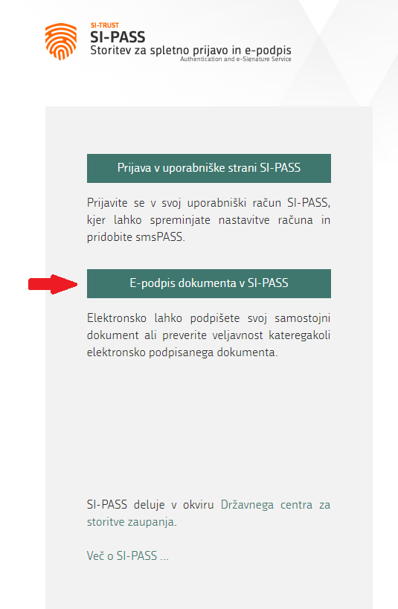
- Storitev centralnega elektronskega podpisovanja SI-PASS

Gospodarskemu subjektu se odpre stran z želenimi načini prijave. Gospodarski subjekt izbere ukaz »Kvalificirano potrdilo izdano v Sloveniji« (Slika 23), kjer se prijavi s svojim kvalificiranim digitalnim potrdilom.

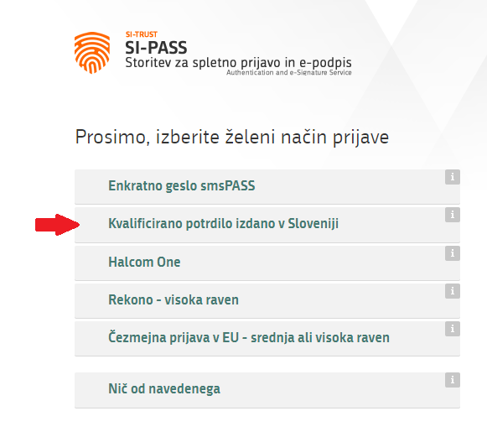
- Prijava v SI-PASS s kvalificiranim digitalnim potrdilom
Po prijavi je gospodarski subjekt preusmerjen na stran »Storitev za e-podpis dokumentov«, kjer izbere možnost »E-podpis dokumenta« (Slika 24).

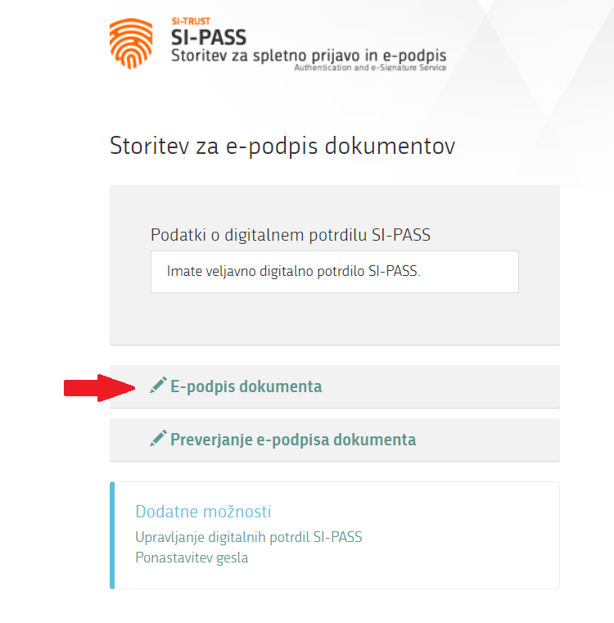
- Storitev za e-podpis dokumentov

Odpre se stran »E-podpis dokumenta«, kjer gospodarski subjekt izbere dokument (ESPD v .xml obliki), ki ga želi podpisati in ga z vnosom gesla kvalificiranega digitalnega potrdila tudi izpiše (Slika 25).

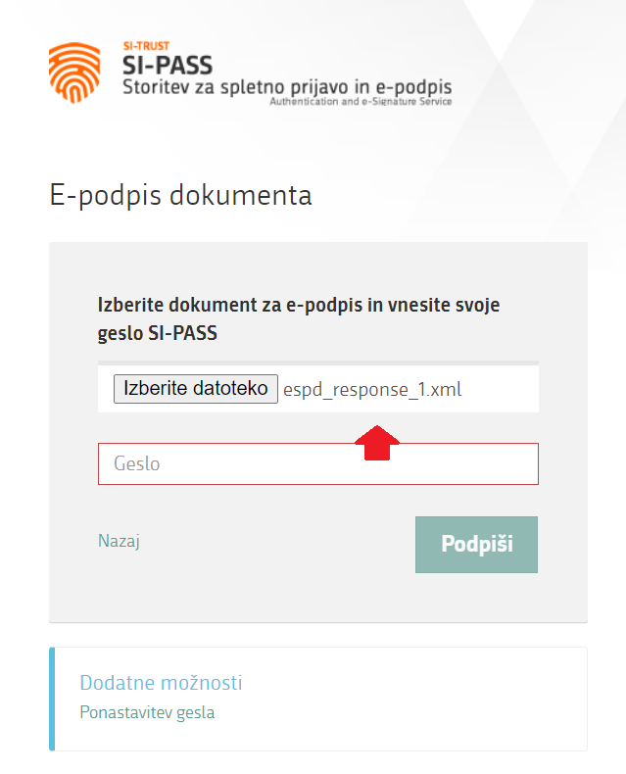
- E-podpis dokumenta
Ko je dokument podpisan, gospodarski subjekt dobi spodnje obvestilo (Slika 26). Podpisan ESPD obrazec v .xml obliki, shrani na svojem računalniku.

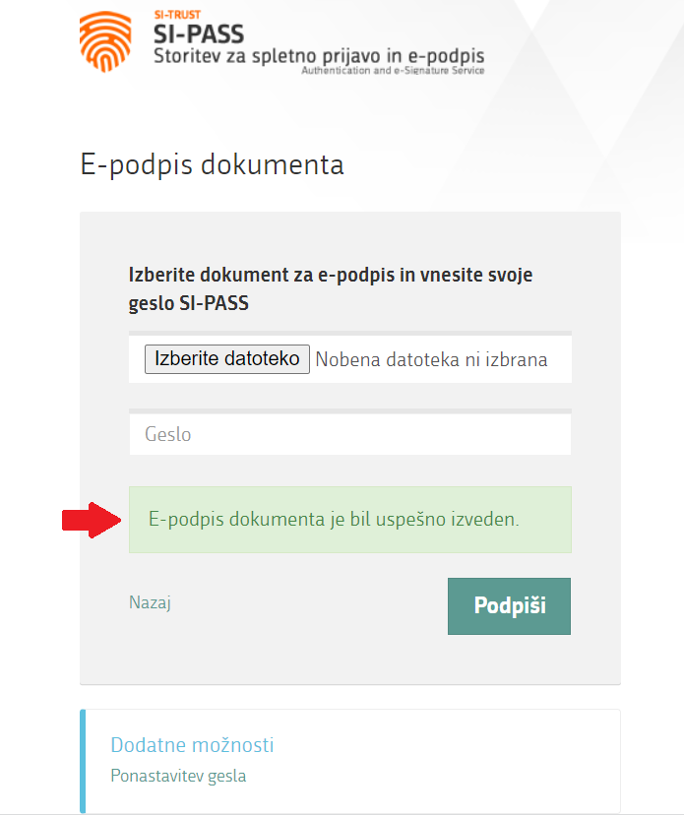
- Uspešno podpisan ESPD

Če naročnik za oddajo ponudbe uporablja informacijski sistem e-JN, mora ponudnik, ki v informacijskem sistemu e-JN oddaja ponudbo, naložiti svoj ESPD v razdelek »Dokumenti«, del »ESPD – ponudnik«, ESPD ostalih sodelujočih pa naložiti v razdelek »Sodelujoči«, del »ESPD – ostali sodelujoči«. Ponudnik, ki v informacijskem sistemu e-JN oddaja ponudbo, naloži elektronsko podpisan ESPD v .xml obliki ali nepodpisan ESPD v .xml obliki, pri čemer se v slednjem primeru v skladu s Splošnimi pogoji uporabe informacijskega sistema e-JN šteje, da je oddan pravno zavezujoč dokument, ki ima enako veljavnost kot podpisan.

Za ostale sodelujoče ponudnik v razdelek »Sodelujoči«, del »ESPD – ostali sodelujoči« priloži podpisane ESPD v .pdf obliki, ali v elektronski obliki podpisan .xml.

Način pregleda svojega eESPD s strani gospodarskega subjekta

Če želi gospodarski subjekt svoj ESPD, ki ga je izpolnil v elektronski obliki, pred oddajo preveriti, lahko to stori na način, da na spletni povezavi, ki je bila uporabljena za pripravo in izpolnjevanje obrazca ESPD – praviloma je to spletna stran https://ejn.gov.si/espd, kjer je dostopna brezplačna elektronska storitev eESPD, označi, da je gospodarski subjekt, izbere možnost »Pregledati ESPD« ter izbere državo, v kateri ima svoj sedež. Nato ESPD (datoteko .xml) naloži v aplikacijo tako, da v delu »Naloži dokument« izbere najprej ukaz »Naloži«, zatem izbere ustrezno datoteko, tj. izpolnjen ESPD, ki ga želi pregledati (Slika 27). Za tem se mu prikaže celoten izpolnjen ESPD (deli I do V), ki ga lahko gospodarski subjekt pregleda z izbiro ukazov »Naprej«.

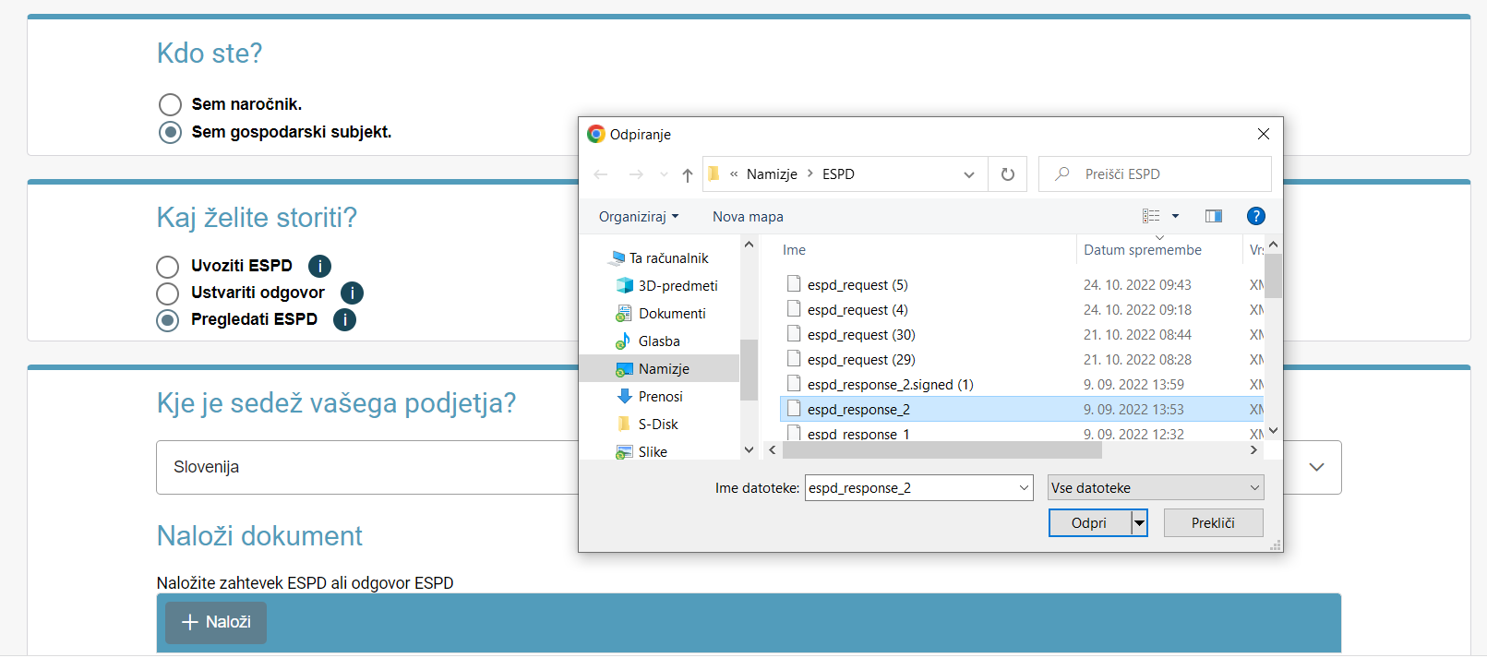
- Gospodarski subjekt želi pregledati pred oddajo svoj elektronsko pripravljen ESPD

Direktiva 2014/24/EU Evropskega parlamenta in Sveta z dne 26. februarja 2014 o javnem naročanju in razveljavitvi Direktive 2004/18/ES (UL L št. 94 z dne 28. 3. 2014 str. 65) in Direktiva 2014/25/EU Evropskega parlamenta in Sveta z dne 26. februarja 2014 o javnem naročanju naročnikov, ki opravljajo dejavnosti v vodnem, energetskem in prometnem sektorju ter sektorju poštnih storitev, ter o razveljavitvi Direktive 2004/17/ES (UL L št. 94 z dne 28. 3. 2014 str. 243).
Razen v primeru postopka naročila male vrednosti in postopka s pogajanji brez predhodne objave, ki se izvaja zaradi skrajne nujnosti in nepredvidljivosti naročila.
To informacijo navede gospodarski subjekt pri posameznem razlogu za izključitev oziroma pogoju za sodelovanje.
Informacije o tem, katera dokazila je mogoče pridobiti v posamezni državi članici EU in kateri organ jih izdaja so na voljo v aplikaciji e-Certis. To orodje je v brskalnikih Microsoft Edge, Mozzila Firefox in Google Chrome v jezikih vseh držav članic EU dostopno na spletni strani Evropske komisije http://ec.europa.eu/markt/ecertis/login.do?selectedLanguage=sl. Aplikacija e-Certis v brskalniku Internet Explorer ni na voljo.
Tak gospodarski subjekt se uvrsti v evidenco gospodarskih subjektov z izrečenimi stranskimi sankcijami izločitve iz postopkov javnega naročanja, ki jo ureja 110. člen ZJN-3.
V primeru postopkov, pri katerih je potrebno objaviti obvestilo o naročilu na portalu javnih naročil oziroma v Uradnem listu EU, je potrebno razpisno dokumentacijo objaviti na portalu javnih naročil. Naročnik v točki I.3 (Sporočanje) naloži razpisno dokumentacijo na strežnik na portalu javnih naročil.
Matična številka gospodarskega subjekta (v ESPD: Druga nacionalna identifikacijska številka) je potrebna za preveritev razloga za izključitev iz prvega odstavka 75. člena ZJN-3 v slovenski uradni evidenci.
Pri razvrstitvi se upoštevajo kriteriji iz Priporočila Komisije 2003/361/ES z dne 6. maja 2003 glede opredelitve mikro, malih in srednje velikih podjetij (UL L št. 124 z dne 20. 5. 2003, str. 36), ki je v angleškem jeziku dostopno na http://eur-lex.europa.eu/legal-content/EN/TXT/PDF/?uri=CELEX:32003H0361&from=ES.
Ti razlogi v skladu z ZJN-3 niso obvezni – naročnik jih v postopek javnega naročanja in razpisno dokumentacijo vključi po lastni presoji.

